招 标 文 件
项目名称：宿迁学院新校区公共教室、实验室、语音室桌椅采购项目
项目编号：JSZC-320000-SCZX-G2026-0104

江苏省政府采购中心
2026年5月

总 目 录

- 投标邀请…………………………………3
- 投标人须知………………………………7
- 合同文本…………………………………18
- 采购需求…………………………………34
- 评标方法与评标标准……………………50
- 投标文件格式……………………………54

第一章 投标邀请
受宿迁学院的委托，江苏省政府采购中心就宿迁学院新校区公共教室、实验室、语音室桌椅采购项目（JSZC-320000-SCZX-G2026-0104) 进行公开招标采购，欢迎符合条件的供应商投标。
项目概况
宿迁学院新校区公共教室、实验室、语音室桌椅采购招标项目的潜在投标人可在“江苏政府采购网”自行免费下载招标文件，并于2026年5月28日9点30分（北京时间）前递交投标文件。

一、项目基本情况
1.项目编号：JSZC-320000-SCZX-G2026-0104
2.项目名称：宿迁学院新校区公共教室、实验室、语音室桌椅采购项目
3.预算金额
采购  包号 | 预算金额（人民币：万元）
1 | 300
2 | 500
4.最高限价
采购  包号 | 是否设定最高限价  （是/否） | 最高限价（人民币：万元）
1 | 是 | 166.9
2 | 是 | 380
5.采购需求(简介)：宿迁学院新校区公共教室、实验室、语音室桌椅采购项目，包括制作、运输、装卸、安装、调试及售后三包服务等。（详细内容见本招标文件第四章）
6.合同履行期限：合同签订后20日历天内送到甲方指定地点存放，接到甲方通知10日内完成安装、调试、检测并经验收合格后交付甲方使用（含二次搬运费）。

二、申请人的资格要求
（一）通用资格要求
1.满足《中华人民共和国政府采购法》第二十二条规定，并提供下列材料：
1.1 法人或者其他组织的营业执照等证明文件，自然人的身份证明；
1.2 2024或2025年度的财务状况报告（成立不满一年无需提供）；
1.3依法缴纳税收和社会保障资金的相关材料（提供提交投标文件截止时间前一年内至少一个月依法缴纳税收及缴纳社会保障资金的证明材料。投标人依法享受缓缴、免缴税收、社会保障资金的提供证明材料。）；
1.4具备履行合同所必需的设备和专业技术能力的书面声明；
1.5参加政府采购活动前3年内在经营活动中没有重大违法记录的书面声明。
2.在“信用中国”网站（www.creditchina.gov.cn）查询，不存在被列入失信被执行人、重大税收违法案件当事人名单、政府采购严重失信行为记录名单及其他不符合《中华人民共和国政府采购法》第二十二条规定条件的信用记录情形。（投标文件中无需提供证明材料）
3.落实政府采购政策需满足的资格要求：无
4.联合体投标
采购  包号 | 是否接受联合体投标  （是/否） | 该采购包中联合体成员数量上限
1 | 否 | /
2 | 否 | /
（二）本项目的特定资格要求
采购  包号 | 特定资格要求
1 | /
2 | /

三、获取招标文件
1.时间：自招标文件公告发布之日起5个工作日。
2.方式：在“江苏政府采购网”自行免费下载招标文件。

四、提交投标文件截止时间、开标时间和地点
1.2026年5月28日9点30分（北京时间）。
2.地点：“苏采云”政府采购交易系统。

五、公告期限
招标公告及招标文件公告期限为自本公告发布之日起5个工作日。

六、其他补充事宜 无

七、本次招标联系方式
1.采购人信息
名 称：宿迁学院
地 址：宿迁市黄河南路399号
联系人： 蒋老师、沈老师
联系方式：0527-84202887、0527-84205080
2.江苏省政府采购中心信息
地 址：南京市建邺区汉中门大街145号三楼
联系人： 许滢、时富荣

联系方式：025-83668515

八、其他
1.根据省财政厅《关于更换全省政府采购交易系统C A数字证书和电子签章的通知》（苏财购〔2023〕101号），“苏采云”政府采购交易系统（以下简称苏采云系统）的CA数字证书、电子签章已更换为江苏省电子政务证书认证中心C A和方正国际软件（北京）有限公司电子签章。如果投标人通过苏采云系统参与政府采购项目，需要更换CA数字证书和电子签章。具体办理指南和操作手册见链接：http://www.ccgp-jiangsu.gov.cn/jiangsu/zlxz/ee/ee3a4bc5a3454aa2b0d9312230633ce9.html。
领取CA和办理电子签章(请至南京汉中门大街145号江苏省政务服务中心二期三楼大厅CA办理窗口办理，具体联系方式见《苏采云系统供应商操作手册》（以下简称《操作手册》））、进行注册并按《操作手册》要求制作、上传电子投标文件。投标人也可前往“江苏政务服务网”（www.jszwfw.gov.cn），“一企来办”专栏下“政府采购”模块详细了解关于CA办理、标书制作、开标投标指引等事宜。
如果“江苏政府采购网”（www.ccgp-jiangsu.gov.cn）信息与“江苏政务服务网” （www.jszwfw.gov.cn），“一企来办”专栏下“政府采购”模块中信息不一致，以“江苏政府采购网”信息为准。
2.有关本次招标的事项若存在变动或修改，敬请及时关注江苏省政府采购中心在“江苏政府采购网”发布的更正公告。
3.本次招标不收取投标保证金。

第二章 投标人须知

一、总则

1、招标方式
1.1 本次招标采取公开招标方式，本招标文件仅适用于招标公告中所述项目。

2、合格的投标人
2.1满足招标公告中供应商的资格要求的规定。
2.2 满足本文件实质性要求的规定。

3、适用法律和标准
3.1 本次招标及由此产生的合同受中华人民共和国有关的法律法规制约和保护。
3.2 在本项目政府采购活动过程中，如果所执行的标准有更新的，按照最新标准执行。

4、投标费用
4.1 投标人应自行承担所有与参加投标有关的费用，无论投标过程中的做法和结果如何，江苏省政府采购中心（以下简称采购中心）在任何情况下均无义务和责任承担这些费用。
4.2本次招标采购中心和采购人不收取标书工本费与中标服务费。

5、招标文件的约束力
5.1 投标人一旦参加本项目采购活动，即被认为接受了本招标文件的规定和约束。

二、招标文件

6、招标文件构成
6.1 招标文件由以下部分组成：
（1）投标邀请
（2）投标人须知
（3）合同文本
（4）采购需求
（5）评标方法与评标标准
（6）投标文件格式
请仔细检查招标文件是否齐全，如有缺漏请立即与采购中心联系解决。
6.2 投标人应认真阅读招标文件中所有的事项、格式、条款和规范等要求。按招标文件要求和规定编制投标文件，并保证所提供的全部资料的真实性，以使其投标文件对招标文件作出实质性响应，否则其风险由投标人自行承担。

7、招标文件的修改
7.1 在投标截止时间前，采购中心可以对招标文件进行修改。
7.2 采购中心有权按照法定的要求推迟投标截止日期和开标日期。
7.3 招标文件的修改将在江苏政府采购网公布，补充文件将作为招标文件的组成部分，并对投标人具有约束力。

三、投标文件的编制

8、投标文件的语言及度量衡单位
8.1 投标人提交的投标文件以及投标人与采购中心就有关投标的所有来往通知、函件和文件均应使用简体中文。
8.2 除技术性能另有规定外，投标文件所使用的度量衡单位，均须采用国家法定计量单位。

9、投标文件构成
9.1 投标人编写的投标文件应包括资格证明文件、实质性要求响应及偏离表、投标分项报价表、技术要求响应及偏离表、商务要求响应及偏离表、其他证明文件、投标函、开标一览表等部分。
9.2 如标书制作工具中格式和内容与“江苏政府采购网”发布的招标文件不一致，请以“江苏政府采购网”发布的招标文件为准。

10、证明投标人及投标标的符合招标文件规定的文件
10.1 投标人应按照招标文件要求提交证明文件，证明其及投标标的符合招标文件规定。
10.2招标文件对证明文件无明确形式要求的，证明文件可以以文字资料、图纸和数据等形式提交。

11、投标分项报价表
11.1 投标人按照招标文件规定格式填报投标分项报价表。
11.2投标货币。投标文件中的单价和总价无特殊规定的采用人民币报价，以元为单位标注。招标文件中另有规定的按规定执行。

12、技术要求响应及偏离表、商务要求响应及偏离表
12.1 投标人需对招标文件中的技术要求与商务要求逐项作出响应或偏离，并说明原因。
12.2 投标人需按照招标文件要求，在投标文件中提供与技术要求和商务要求相关的证明材料。

13、服务承诺、培训计划、人员安排及其他
13.1 投标人需根据招标文件要求提供有关售后服务的管理制度，售后服务机构的分布情况，售后服务人员的数量、素质、技术水平及售后服务的反应能力等。
13.2 投标人需根据招标文件要求提供培训计划。
13.3 投标人需根据招标文件要求提供所投标的的主要组成部分、功能设计、实现思路及关键技术等。

14、投标函和开标一览表
14.1 投标人应按照招标文件中提供的格式完整、正确填写投标函、开标一览表。
14.2 对于采用货币报价的项目，开标一览表中的投标总报价应与投标分项报价表中的投标总报价一致，如不一致，不作为无效投标处理，但评标时按开标一览表中价格为准。

15、投标有效期
15.1投标有效期为采购中心规定的开标之日后六十（60）天。投标有效期比规定短的将被视为未实质性响应招标文件而予以拒绝。

16、投标有效期的延长
16.1在特殊情况下，采购中心于原投标有效期满之前，可向投标人提出延长投标有效期的要求。这种要求与答复均应采用书面形式。投标人可以拒绝采购中心的这一要求而放弃投标，同意延长投标有效期的投标人既不能要求也不允许修改其投标文件。受投标有效期约束的所有权利与义务均延长至新的有效期。

四、投标文件的递交

17、电子投标文件的递交
17.1投标人应当按照《操作手册》规定，在投标截止时间前制作并上传电
子投标文件。

18、投标截止日期
18.1 投标人上传电子投标文件的时间不得迟于招标公告中规定的投标截止时间。
投标人应充分考虑到网络环境、网络带宽等风险因素，如因投标人自身原因造成的电子投标文件上传不成功的按照本招标文件第二章第26.1.2条规定做无效投标处理。
18.2 采购中心可以按照规定，通过修改招标文件酌情延长投标截止日期，在此情况下，投标人的所有权利和义务以及投标人受制的截止日期均应以延长后新的截止日期为准。

19、投标文件的拒收
19.1 采购中心拒绝接收在其规定的投标截止时间后上传的任何投标文件。

20、投标文件的撤回和修改
20.1 投标文件的撤回
20.1.1 电子投标文件的撤回
投标人可在投标截止时间前，撤回其电子投标文件，具体操作方法见《操作手册》。
20.1.2 投标人撤回电子投标文件，则认为其不再参与本项目投标活动。
20.2 投标文件的修改
20.2.1投标人可在投标截止时间前，对其电子投标文件进行修改，具体操作方法见《操作手册》。
20.2.2 在投标截止时间之后，投标人不得对其电子投标文件作任何修改。
20.3 在投标截止时间至招标文件中规定的投标有效期满之间的这段时间内，投标人不得撤回其投标。

五、开标与评标

21、开标
21.1 采购中心将在招标公告中规定的时间和地点组织公开开标。投标人应当按照《操作手册》规定，参加开标活动和在苏采云系统规定的时间内对投标文件进行解密。
21.2开标仪式由采购中心组织。苏采云系统将自动对项目进行开标，并宣布各投标人名称和投标价格。
21.3投标人在开标过程中涉及到的投标文件解密、开标结果确认等工作，应按照《操作手册》规定执行。
21.4投标人如果对开标过程和开标记录有疑义，应当根据《操作手册》规定提出，如苏采云系统中《开标记录表》宣布后5分钟内未提出的，视同认可开标结果。

22、评标委员会
22.1 开标后，采购中心将立即组织评标委员会进行评标。
22.2 评标委员会由采购人代表和有关技术、经济等方面的专家组成，且人员构成符合政府采购有关规定。
22.3评标委员会独立工作，负责评审所有投标文件并确定中标候选人。

23、评标过程的保密与公正
23.1凡是与审查、澄清、评价和比较投标的有关资料以及授标建议等，采购人、评委、采购中心均不得向投标人或与评标无关的其他人员透露。
23.2在评标过程中，投标人不得以任何行为影响评标过程，否则其投标文件将被作为无效投标文件。
23.3 采购中心和评标委员会不向未中标的投标人解释未中标原因，也不公布评标过程中的相关细节。
23.4 采用综合评分法的项目，未中标的投标人可于中标结果公告期限届满之日起通过苏采云系统查看自己的评审得分及排序情况。

24、投标文件的澄清
24.1评标期间，评标委员会对投标文件中含义不明确、同类问题表述不一致或者有明显文字和计算错误的内容 ，有权要求投标人作出必要的澄清、说明或者补正。
投标人的澄清、说明或者补正不得超出投标文件的范围或者改变投标文件的实质性内容。
评标委员会并非对每个投标人都做澄清要求。
24.2需要供应商进行澄清、说明和补正的，评标委员会将通过苏采云系统向供应商发出“澄清要求函”，接到“澄清要求函”的投标人应当按照要求在苏采云系统中提交“澄清响应函”并加盖CA电子公章。澄清、说明和补正的内容作为投标文件的补充部分，具体操作方式见《操作手册》。
24.3 接到评标委员会澄清、说明和补正要求的投标人如未按规定做出澄清、说明和补正，其风险由投标人自行承担。

25、对投标文件的初审
25.1投标文件初审分为资格审查和符合性审查。
25.1.1 资格审查：依据法律法规和招标文件的规定，由采购人对投标文件中的资格证明文件进行审查。资格审查的结论，采购人以书面形式向评标委员会进行反馈。
采购人在进行资格性审查的同时，将在“信用中国”网站（www.creditchina.gov.cn）查询投标人的信用记录，以确定投标人是否具备投标资格,查询结果留存并归档。
接受联合体的项目，两个以上的自然人、法人或者其他组织组成一个联合体，以一个供应商的身份共同参加政府采购活动的,联合体成员中任何一方存在不良信用记录的，视同联合体存在不良应用记录。
25.1.2 符合性审查：依据招标文件的规定，由评标委员会从投标文件的有效性、完整性和对招标文件的响应程度进行审查，以确定是否对招标文件的实质性要求作出响应。
25.1.3 未通过资格审查或符合性审查的投标人，采购中心将在苏采云系统中告知未通过资格审查或符合性审查的原因，评审结束后，采购中心将不再告知未通过资格审查或符合性审查的原因。
25.2在详细评标之前，评标委员会将首先审查每份投标文件是否实质性响应了招标文件的要求。实质性响应的投标应该是与招标文件要求的全部条款、条件和规格相符，没有重大偏离或保留的投标。
所谓重大偏离或保留是指与招标文件规定的实质性要求存在负偏离，或者在实质上与招标文件不一致，而且限制了合同中买方和采购中心的权利或投标人的义务，纠正这些偏离或保留将会对其他实质性响应要求的投标人的竞争地位产生不公正的影响。重大偏离的认定需经过评标委员会以少数服从多数的原则作出结论。评委决定投标文件的响应性只根据投标文件本身的内容，而不寻求外部的证据。
25.3如果投标文件实质上没有响应招标文件的要求，评标委员会将予以拒绝，投标人不得通过修改或撤销不符合要求的偏离或保留而使其投标成为实质性响应的投标。
25.4评标委员会将对确定为实质性响应的投标进行进一步审核，看其是否有计算上或累加上的算术错误，修正错误的原则如下：
（1）投标文件中开标一览表内容与投标文件中相应内容不一致的，以开标一览表为准。
（2）大写金额和小写金额不一致的，以大写金额为准。
（3）单价金额小数点或者百分比有明显错位的，以开标一览表的总价为准，并修改单价。
（4）总价金额与按单价汇总金额不一致的，以单价金额计算结果为准。
同时出现两种以上错误的，按照前款规定的顺序修正。
25.5评标委员会将按上述修正错误的方法调整投标文件中的投标报价，并通过苏采云系统告知投标人，调整后的价格应对投标人具有约束力。如果投标人不接受修正后的价格，则其投标将被拒绝。
25.6采用最低评标价法的采购项目，提供相同品牌产品的不同投标人参加同一合同项下投标的，以其中通过资格审查、符合性审查且报价最低的参加评标；报价相同的，由评标委员会按照招标文件规定的方式（招标文件未规定的通过随机抽取的方式）确定一个参加评标的投标人，其他投标无效。
使用综合评分法的采购项目，提供相同品牌产品且通过资格审查、符合性审查的不同投标人参加同一合同项下投标的，按一家投标人计算，评审后得分最高的同品牌投标人获得中标供应商推荐资格；评审得分相同的，由评标委员会根据招标文件规定的方式（招标文件未规定的采取随机抽取的方式）确定一个中标候选人，其他同品牌投标人不作为中标候选人。
非单一产品采购项目，招标文件中将载明其中的核心产品。多家投标人提供的核心产品品牌相同的，按前两款规定处理。
25.7投标人在开、评标全过程中应保持通讯畅通，及时登录苏采云系统查阅、答复相关信息，并安排专人与采购中心及评标委员会联系。
25.8 异常低价投标审查
25.8.1 评标过程中出现下列情形之一的，评标委员会应当启动异常低价投标审查程序：
（1）投标报价低于全部通过符合性审查供应商投标报价平均值50%的，即投标报价<全部通过符合性审查供应商投标报价平均值×50%；
（2）投标报价低于通过符合性审查的次低报价供应商投标报价50%的，即投标报价<通过符合性审查的次低报价供应商投标报价×50%；
（3）投标报价低于采购项目最高限价45%的，即投标报价<采购项目最高限价×45%；
（4）评标委员会基于专业判断，认为供应商报价过低，有可能影响产品质量或者不能诚信履约的其他情形。
25.8.2 评标委员会启动异常低价投标审查后，属于前述第（1）项至第（4）项情形的，应当要求相关供应商在评审现场合理的时间内对投标价格作出解释，提供项目具体成本测算等与报价合理性相关的书面说明及必要的证明材料，包括但不限于原材料成本、人工成本、制造费用等，给予相关供应商的合理时间一般不少于30分钟。其中，属于第（3）项情形，供应商已随投标文件一并提交相关书面说明及必要的证明材料的，在评标现场可不再重复提交。
评标委员会依据专业经验，参考同类项目中标价格、类似产品市场价格水平、行业人工费用标准、国家有关部门指导行业协会发布的行业平均成本等情况，对报价合理性进行判断。投标供应商不能提供书面说明、证明材料，或者提供的书面说明、证明材料不能证明其报价合理性的，评标委员会应当将其作为无效投标处理。

26、无效投标条款和废标条款
26.1无效投标条款
26.1.1 投标人在苏采云系统规定的时间内未成功解密电子投标文件的。
26.1.2 投标人未按照招标文件要求上传电子投标文件的。
26.1.3 投标人同一采购包提交两个（含两个）以上不同的投标报价的。
26.1.4投标人不具备招标文件中规定资格要求的。
26.1.5投标人的报价超过了采购预算或最高限价的。
26.1.6未通过符合性审查的。
26.1.7不符合招标文件中规定的实质性要求的（本招标文件中斜体且有下划线部分或加*号条款为实质性要求）
26.1.8 投标人被 “信用中国”网站（www.creditchina.gov.cn）列入失信被执行人或重大税收违法案件当事人名单或政府采购严重失信行为记录名单。或查询“信用中国”网站后发现投标人存在其他不符合《中华人民共和国政府采购法》第二十二条规定条件的信用记录。
26.1.9 投标文件含有采购人不能接受的附加条件的。
26.1.10 评标委员会按照本招标文件规定对投标人进行异常低价投标审查后，认为投标人不能证明其报价合理性的。
26.1.11 如本项目采购产品被财政部、国家发改委列入“节能产品品目清单”强制采购范围，而投标人所投标产品不在强制采购范围内的。（投标产品如属于政府强制采购节能产品品目清单范围内，投标文件中必须提供国家确定的认证机构出具的、处于有效期之内的该节能产品认证证书图片）
26.1.12 投标文件未按照招标文件要求加盖CA电子公章的。
26.1.13 投标人所投标产品不符合招标文件中所列国家强制性标准的。
26.1.14其他法律、法规及本招标文件规定的属无效投标的情形。
26.2废标条款
26.2.1符合专业条件的供应商或者对招标文件作实质响应的供应商不足三
家的。
26.2.2出现影响采购公正的违法、违规行为的。
26.2.3因重大变故，采购任务取消的。
26.2.4评标委员会认定招标文件存在歧义、重大缺陷导致评审工作无法进
行。
26.2.5 因苏采云系统故障原因造成开标不成功的。
26.3 投标截止时间结束后参加投标的供应商不足三家的处理：
26.3.1如出现投标截止时间结束后参加投标的供应商或者在评标期间对招标文件做出实质响应的供应商不足三家情况，按政府采购相关规定执行。

六、定标

27、确定中标单位
27.1中标候选人的选取原则和数量见招标文件第五章规定。
27.2 采购人应根据评标委员会推荐的中标候选人确定中标供应商。
27.3 采购中心将在“江苏政府采购网”发布中标公告，公告期限为1个工作日。
27.4 若有充分证据证明，中标供应商出现下列情况之一的，一经查实，将被取消中标资格：
27.4.1提供虚假材料谋取中标的。
27.4.2向采购人、采购中心行贿或者提供其他不正当利益的。
27.4.3属于本文件规定的无效条件，但在评标过程中又未被评标委员会发现的。
27.4.4与采购人或者其他供应商恶意串通的。
27.4.5采取不正当手段诋毁、排挤其他供应商的。
27.5 有下列情形之一的，视为投标人串通投标，投标无效：
27.5.1不同投标人的投标文件由同一单位或者个人编制。
27.5.2不同投标人委托同一单位或者个人办理投标事宜。
27.5.3 不同投标人的投标文件载明的项目管理成员或者联系人员为同一人。
27.5.4不同投标人的投标文件异常一致或者投标报价呈规律性差异。

28、质疑处理
28.1 提出质疑的供应商应当是参与所质疑项目采购活动的供应商。潜在供应商依法获取其可质疑的采购文件的，可以对采购文件提出质疑。
28.2供应商认为采购文件、采购过程和采购结果使自己的权益受到损害的，可以在知道或应知其权益受到损害之日起七个工作日内，以书面形式根据下述28.4条款的规定向采购中心或采购人提出质疑。上述应知其权益受到损害之日，是指：
28.2.1对可以质疑的采购文件提出质疑的，为收到采购文件之日或者采购文件公告期限届满之日；
28.2.2对采购过程提出质疑的，为各采购程序环节结束之日；
28.2.3对中标或者成交结果提出质疑的，为中标或者成交结果公告期限届满之日。
供应商应当在法定质疑期内一次性提出针对同一采购程序环节的质疑。供应商如在法定期限内对同一采购程序环节提出多次质疑的，采购中心、采购人将只对供应商第一次质疑作出答复。
28.3质疑函必须按照本招标文件中《质疑函范本》要求的格式和内容进行填写。供应商如组成联合体参加投标，则《质疑函范本》中要求签字、盖章、加盖公章之处，联合体各方均须按要求签字、盖章、加盖公章。
28.4 供应商（含潜在供应商）对与本项目有关的所有询问、质疑均请向采购人提出，由采购人负责答复。
采购人及采购中心只接收以纸质原件形式送达的质疑,建议供应商尽量通过邮寄方式提交质疑（采购人和采购中心不接受无快递运单号的快递）。
采购中心质疑接收部门为质疑处理科（快递运单上的收件人填写“质疑处理科”即可），联系地址：南京市汉中门大街145号省政务中心二期3楼南区3029室，联系电话：025-83668531。
采购人质疑接收人及联系方式见招标文件第一章。
28.5 以下情形的质疑不予受理
28.5.1 内容不符合《政府采购质疑和投诉办法》第十二条规定的质疑。
28.5.2 超出政府采购法定期限的质疑。
28.5.3 以传真、电子邮件等方式递交的非原件形式的质疑。
28.5.4 未参加投标活动的供应商或在投标活动中自身权益未受到损害的供应商所提出的质疑。
28.5.5供应商组成联合体参加投标，联合体中任何一方或多方未按要求签字、盖章、加盖公章的质疑。
28.6 供应商提出书面质疑必须有理、有据，不得捏造事实、提供虚假材料进行恶意质疑。否则，一经查实，采购中心有权依据政府采购的有关规定，报请政府采购监管部门对该供应商进行相应的行政处罚和记录该供应商的失信信息。

28、质疑处理
28.1 提出质疑的供应商应当是参与所质疑项目采购活动的供应商。潜在供应商依法获取其可质疑的采购文件的，可以对采购文件提出质疑。
28.2供应商认为采购文件、采购过程和采购结果使自己的权益受到损害的，可以在知道或应知其权益受到损害之日起七个工作日内，以书面形式根据下述28.4条款的规定向采购中心或采购人提出质疑。上述应知其权益受到损害之日，是指：
28.2.1对可以质疑的采购文件提出质疑的，为收到采购文件之日或者采购文件公告期限届满之日；
28.2.2对采购过程提出质疑的，为各采购程序环节结束之日；
28.2.3对中标或者成交结果提出质疑的，为中标或者成交结果公告期限届满之日。
供应商应当在法定质疑期内一次性提出针对同一采购程序环节的质疑。供应商如在法定期限内对同一采购程序环节提出多次质疑的，采购中心、采购人将只对供应商第一次质疑作出答复。
28.3质疑函必须按照本招标文件中《质疑函范本》要求的格式和内容进行填写。供应商如组成联合体参加投标，则《质疑函范本》中要求签字、盖章、加盖公章之处，联合体各方均须按要求签字、盖章、加盖公章。
28.4 供应商（含潜在供应商）对与本项目有关的所有询问、质疑均请向采购人提出，由采购人负责答复。
采购人只接收以纸质原件形式送达的质疑,建议供应商尽量通过邮寄方式提交质疑（采购人和采购中心不接受无快递运单号的快递）。
采购人质疑接收人及联系方式见招标文件第一章。
28.5 以下情形的质疑不予受理
28.5.1 内容不符合《政府采购质疑和投诉办法》第十二条规定的质疑。
28.5.2 超出政府采购法定期限的质疑。
28.5.3 以传真、电子邮件等方式递交的非原件形式的质疑。
28.5.4 未参加投标活动的供应商或在投标活动中自身权益未受到损害的供应商所提出的质疑。
28.5.5供应商组成联合体参加投标，联合体中任何一方或多方未按要求签字、盖章、加盖公章的质疑。
28.6 供应商提出书面质疑必须有理、有据，不得捏造事实、提供虚假材料进行恶意质疑。否则，一经查实，采购中心有权依据政府采购的有关规定，报请政府采购监管部门对该供应商进行相应的行政处罚和记录该供应商的失信信息。

29、中标通知书
29.l中标结果确定后，采购中心将向中标供应商发出中标通知书。请中标供应商在中标结果公告届满之日起30日内,使用CA数字证书登录苏采云系统及时下载中标通知书。因系统存储空间有限，自中标结果公告届满之日起30日后，苏采云系统不再保证提供下载中标通知书服务,因未及时下载而造成的不利后果由中标供应商自行承担。
29.2中标通知书将是合同的一个组成部分。对采购人和中标供应商均具有法律效力。中标通知书发出后，采购人改变中标结果的，或者中标供应商放弃中标项目的，应当依法承担法律责任。

七、授予合同

30、签订合同
30.l中标供应商应当在中标通知书发出之日起三十日内，按照招标文件确定的事项与采购人签订政府采购合同。
30.2 招标文件、中标供应商的投标文件及招标过程中有关澄清、承诺文件均应作为合同附件。
30.3 签订合同后，中标供应商不得将合同标的进行转包。未经采购人同意，中标供应商也不得采用分包的形式履行合同，否则采购人有权终止合同。转包或分包造成采购人损失的，中标供应商应承担相应赔偿责任。

31、货物（包含与货物相关的服务）的追加
31.1政府采购合同履行中，采购人需追加与合同标的相同的货物（包含与货物相关的服务）的，在不改变合同其他条款的前提下，可以与中标供应商协商签订补充合同，但所有补充合同的采购金额不超过原合同金额10%。

32、政府采购履约资金扶持政策
中标供应商可凭政府采购合同办理融资贷款，详情请见江苏政府采购网“政采贷”专栏。

第三章 合同文本

财政部 政府采购货物买卖合同（试行）
范 本

项目名称：
合同编号：
甲 方：
乙 方：
签订时间：

使 用 说 明

1.本合同标准文本适用于购买现成货物的采购项目，不包括需要供应商定制开发、创新研发的货物采购项目。
2.本合同标准文本为政府采购货物买卖合同编制提供参考，可以结合采购项目具体情况，对文本作必要的调整修订后使用。
3.本合同标准文本各条款中，如涉及填写多家供应商、制造商，多种采购标的、分包主要内容等信息的，可根据采购项目具体情况添加信息项。

第一节 政府采购合同协议书

甲方（全称）： （采购人、受采购人委托签订合同的单位或采购文件约定的合同甲方）
乙方1（全称）： （供应商）
乙方2（全称）： （联合体成员供应商或其他合同主体）（如有）
乙方3（全称） （联合体成员供应商或其他合同主体）（如有）

依据《中华人民共和国民法典》、《中华人民共和国政府采购法》等有关的法律法规，以及本采购项目采购文件（征集文件）、乙方的《投标（响应）文件》及《中标（成交）通知书》，甲乙双方同意签订本合同。具体情况及要求如下：
- 项目信息
- 采购项目名称：
采购项目编号：
（2）采购计划编号：
（3）项目内容：
采购标的及数量（台/套/个/架/组等）：
品牌： 规格型号：
采购标的的技术要求、商务要求具体见附件。
①涉及信息类产品，请填写该产品关键部件的品牌、型号：
标的名称：
关键部件： 品牌： 型号：
关键部件： 品牌： 型号：
关键部件： 品牌： 型号：
（注：关键部件是指财政部会同有关部门发布的政府采购需求标准规定的需要通过国家有关部门指定的测评机构开展的安全可靠测评的软硬件，如CPU芯片、操作系统、数据库等。）
②涉及车辆采购，请填写是否属于新能源汽车：
◻是，《政府采购品目分类目录》底级品目名称： 数量： 金额：
◻否
（4）政府采购组织形式：◻政府集中采购 ◻部门集中采购 ◻分散采购
（5）政府采购方式：◻公开招标 ◻邀请招标 ◻竞争性谈判 ◻竞争性磋商
◻询价 ◻单一来源 ◻框架协议 ◻其他：
（注：在框架协议采购的第二阶段，可选择使用该合同文本）
（6）中标（成交）采购标的制造商是否为中小企业：◻是 ◻否
本合同是否为专门面向中小企业的采购合同（中小企业预留合同）：◻是 ◻否
若本项目不专门面向中小企业采购，是否给予小微企业评审优惠：◻是 ◻否
中标（成交）采购标的制造商是否为残疾人福利性单位：◻是 ◻否
中标（成交）采购标的制造商是否为监狱企业：◻是 ◻否
（7）合同是否分包：◻是 ◻否
分包主要内容：
分包供应商/制造商名称（如供应商和制造商不同，请分别填写）：

分包供应商/制造商类型（如果供应商和制造商不同，只填写制造商类型）：
◻大型企业 ◻中型企业 ◻小微型企业
◻残疾人福利性单位 ◻监狱企业 ◻其他
（8）中标（成交）供应商是否为外商投资企业：◻是 ◻否
外商投资企业类型：◻全部由外国投资者投资 ◻部分由外国投资者投资
（9）是否涉及进口产品：
◻是，《政府采购品目分类目录》底级品目名称： 金额：
国别： 品牌： 规格型号：
◻否
（10）是否涉及节能产品：
◻是，《节能产品政府采购品目清单》的底级品目名称：
◻强制采购 ◻优先采购
◻否
是否涉及环境标志产品：
◻是，《环境标志产品政府采购品目清单》的底级品目名称：
◻强制采购 ◻优先采购
◻否
是否涉及绿色产品：
◻是，绿色产品政府采购相关政策确定的底级品目名称：
◻强制采购 ◻优先采购
◻否
（11）涉及商品包装和快递包装的，是否参考《商品包装政府采购需求标准（试行）》、《快递包装政府采购需求标准（试行）》明确产品及相关快递服务的具体包装要求：
◻是 ◻否 ◻不涉及
- 合同金额
（1）合同金额小写：
大写：
分包金额（如有）小写：
大写：
（注：固定单价合同应填写单价和最高限价）
（2）合同定价方式（采用组合定价方式的，可以勾选多项）：
◻固定总价 ◻固定单价 ◻固定费率 ◻成本补偿 ◻绩效激励 ◻其他
（3）付款方式（按项目实际勾选填写）：
◻全额付款： （应明确一次性支付合同款项的条件）
◻分期付款： （应明确分期支付合同款项的各期比例和支付条件，各期支付条件应与分期履约验收情况挂钩） ，其中涉及预付款的： （应明确预付款的支付比例和支付条件）
◻成本补偿： （应明确按照成本补偿方式的支付方式和支付条件）
◻绩效激励： （应明确按照绩效激励方式的支付方式和支付条件）
- 合同履行
（1）起始日期： 年 月 日，完成日期： 年 月 日。
（2）履约地点：
（3）履约担保：是否收取履约保证金：◻是 ◻否
收取履约保证金形式：
收取履约保证金金额：
履约担保期限：
（4）分期履行要求：
（5）风险处置措施和替代方案：
- 合同验收
- 验收组织方式：◻自行组织 ◻委托第三方组织
验收主体：
是否邀请本项目的其他供应商参加验收：◻是 ◻否
是否邀请专家参加验收：◻是 ◻否
是否邀请服务对象参加验收：◻是 ◻否
是否邀请第三方检测机构参加验收：◻是 ◻否
是否进行抽查检测：◻是，抽查比例： ◻否
是否存在破坏性检测：◻是，（应明确对被破坏的检测产品的处理方式）
◻否
验收组织的其他事项：
（2）履约验收时间：（计划于何时验收/供应商提出验收申请之日起 日内组织验收）
（3）履约验收方式：◻一次性验收
◻分期/分项验收： （应明确分期/分项验收的工作安排）
（4）履约验收程序：
（5）履约验收的内容： （应当包括每一项技术和商务要求的履约情况，特别是落实政府采购扶持中小企业，支持绿色发展和乡村振兴等政策情况）
（6）履约验收标准：
（7）是否以采购活动中供应商提供的样品作为参考：◻是 ◻否
（8）履约验收其他事项： （产权过户登记等）
- 组成合同的文件
本协议书与下列文件一起构成合同文件，如下述文件之间有任何抵触、矛盾或歧义，应按以下顺序解释：
（1）政府采购合同协议书及其变更、补充协议
（2）政府采购合同专用条款
（3）政府采购合同通用条款
（4）中标（成交）通知书
（5）投标（响应）文件
（6）采购文件
（7）有关技术文件，图纸
（8）国家法律、行政法规和规章制度规定或合同约定的作为合同组成部分的其他文件
- 合同生效
本合同自 生效。
- 合同份数
本合同一式 份，甲方执 份，乙方执 份，均具有同等法律效力。
合同订立时间： 年 月 日
合同订立地点：
附件：具体标的及其技术要求和商务要求、联合协议、分包意向协议等

甲方（采购人、受采购人委托签订合同的单位或采购文件约定的合同甲方） |  | 乙方（供应商）
单位名称（公章或合同章） |  | 单位名称（公章或合同章）
法定代表人  或其委托代理人（签章） |  | 法定代表人  或其委托代理人（签章）
法定代表人  或其委托代理人（签章） |  | 拥有者性别
住 所 |  | 住 所
联 系 人 |  | 联 系 人
联系电话 |  | 联系电话
通信地址 |  | 通信地址
邮政编码 |  | 邮政编码
电子邮箱 |  | 电子邮箱
统一社会信用代码 |  | 统一社会信用代码
 |  | 开户名称
 |  | 开户银行
 |  | 银行账号
注：涉及联合体或其他合同主体的信息应按上表格式加列。

第二节 政府采购合同通用条款
1. 定义
1.1合同当事人
（1）采购人（以下称甲方）是指使用财政性资金，通过政府采购方式向供应商购买货物及其相关服务的国家机关、事业单位、团体组织。
（2）供应商（以下称乙方）是指参加政府采购活动并且中标（成交），向采购人提供合同约定的货物及其相关服务的法人、非法人组织或者自然人。
（3）其他合同主体是指除采购人和供应商以外，依法参与合同缔结或履行，享有权利、承担义务的合同当事人。
1.2本合同下列术语应解释为：
（1）“合同”系指合同当事人意思表示达成一致的任何协议，包括签署的政府采购合同协议书及其变更、补充协议，政府采购合同专用条款，政府采购合同通用条款，中标（成交）通知书，投标（响应）文件，采购文件，有关技术文件和图纸，以及国家法律、行政法规和规章制度规定或合同约定的作为合同组成部分的其他文件。
（2）“合同价款”系指根据本合同规定乙方在全面履行合同义务后甲方应支付给乙方的价款。
（3）“货物”系指乙方根据本合同规定须向甲方提供的各种形态和种类的物品，包括原材料、设备、产品（包括软件）及相关的备品备件、工具、手册及其他技术资料和材料等。
（4）“相关服务”系指根据合同规定，乙方应提供的与货物有关的技术、管理和其他服务，包括但不限于：管理和质量保证、运输、保险、检验、现场准备、安装、集成、调试、培训、维修、废弃处置、技术支持等以及合同中规定乙方应承担的其他义务。
（5）“分包”系指中标（成交）供应商按采购文件、投标（响应）文件的规定，根据分包意向协议，将中标（成交）项目中的部分履约内容，分给具有相应资质条件的供应商履行合同的行为。
（6）“联合体”系指由两个以上的自然人、法人或者非法人组织组成，以一个供应商的身份共同参加政府采购的主体。联合体各方应在签订合同协议书前向甲方提交联合协议，且明确牵头人及各成员单位的工作分工、权利、义务、责任，联合体各方应共同与甲方签订合同，就合同约定的事项对甲方承担连带责任。联合体具体要求见【政府采购合同专用条款】。
（7）其他术语解释，见【政府采购合同专用条款】。
- 合同标的及金额
2.1 合同标的及金额应与中标（成交）结果一致。乙方为履行本合同而发生的所有费用均应包含在合同价款中，甲方不再另行支付其他任何费用。
3. 履行合同的时间、地点和方式
3.1 乙方应当在约定的时间、地点，按照约定方式履行合同。
4. 甲方的权利和义务
4.1 签署合同后，甲方应确定项目负责人（或项目联系人），负责与本合同有关的事务。甲方有权对乙方的履约行为进行检查，并及时确认乙方提交的事项。甲方应当配合乙方完成相关项目实施工作。
4.2 甲方有权要求乙方按时提交各阶段有关安排计划，并有权定期核对乙方提供货物数量、规格、质量等内容。甲方有权督促乙方工作并要求乙方更换不符合要求的货物。
4.3 甲方有权要求乙方对缺陷部分予以修复，并按合同约定享有货物保修及其他合同约定的权利。
4.4 甲方应当按照合同约定及时对交付的货物进行验收，未在【政府采购合同专用条款】约定的期限内对乙方履约提出任何异议或者向乙方作出任何说明的，视为验收通过。
4.5 甲方应当根据合同约定及时向乙方支付合同价款，不得以内部人员变更、履行内部付款流程等为由，拒绝或迟延支付。
4.6 国家法律法规规定及【政府采购合同专用条款】约定应由甲方承担的其他义务和责任。
5. 乙方的权利和义务
5.1 签署合同后，乙方应确定项目负责人（或项目联系人），负责与本合同有关的事务。
5.2 乙方应按照合同要求履约，充分合理安排，确保提供的货物及相关服务符合合同有关要求。接受项目行业管理部门及政府有关部门的指导，配合甲方的履约检查及验收，并负责项目实施过程中的所有协调工作。
5.3乙方有权根据合同约定向甲方收取合同价款。
5.4国家法律法规规定及【政府采购合同专用条款】约定应由乙方承担的其他义务和责任。
- 合同履行
6.1 甲乙双方应当按照【政府采购合同专用条款】约定顺序履行合同义务；如果没有先后顺序的，应当同时履行。
6.2 甲乙双方按照合同约定顺序履行合同义务时，应当先履行一方未履行的，后履行一方有权拒绝其履行请求。先履行一方履行不符合约定的，后履行一方有权拒绝其相应的履行请求。
7. 货物包装、运输、保险和交付要求
7.1 本合同涉及商品包装、快递包装的，除【政府采购合同专用条款】另有约定外，包装应适应远距离运输、防潮、防震、防锈和防野蛮装卸等要求，确保货物安全无损地运抵【政府采购合同专用条款】约定的指定现场。
7.2 除【政府采购合同专用条款】另有约定外，乙方负责办理将货物运抵本合同规定的交货地点，并装卸、交付至甲方的一切运输事项，相关费用应包含在合同价款中。
7.3 货物保险要求按【政府采购合同专用条款】规定执行。
7.4 除采购活动对商品包装、快递包装达成具体约定外，乙方提供产品及相关快递服务涉及到具体包装要求的，应不低于《商品包装政府采购需求标准（试行）》《快递包装政府采购需求标准（试行）》标准，并作为履约验收的内容，必要时甲方可以要求乙方在履约验收环节出具检测报告。
7.5 乙方在运输到达之前应提前通知甲方，并提示货物运输装卸的注意事项，甲方配合乙方做好货物的接收工作。
7.6 如因包装、运输问题导致货物损毁、丢失或者品质下降，甲方有权要求降价、换货、拒收部分或整批货物，由此产生的费用和损失，均由乙方承担。
8. 质量标准和保证
8.1 质量标准
（1）本合同下提供的货物应符合合同约定的品牌、规格型号、技术性能、配置、质量、数量等要求。质量要求不明确的，按照强制性国家标准履行；没有强制性国家标准的，按照推荐性国家标准履行；没有推荐性国家标准的，按照行业标准履行；没有国家标准、行业标准的，按照通常标准或者符合合同目的的特定标准履行。
（2）采用中华人民共和国法定计量单位。
（3）乙方所提供的货物应符合国家有关安全、环保、卫生的规定。
（4）乙方应向甲方提交所提供货物的技术文件，包括相应的中文技术文件，如：产品目录、图纸、操作手册、使用说明、维护手册或服务指南等。上述文件应包装好随货物一同发运。
8.2 保证
（1）乙方应保证提供的货物完全符合合同规定的质量、规格和性能要求。乙方应保证货物在正确安装、正常使用和保养条件下，在其使用寿命期内具备合同约定的性能。存在质量保证期的，货物最终交付验收合格后在【政府采购合同专用条款】规定或乙方书面承诺（两者以较长的为准）的质量保证期内，本保证保持有效。
（2）在质量保证期内所发现的缺陷，甲方应尽快以书面形式通知乙方。
（3）乙方收到通知后，应在【政府采购合同专用条款】规定的响应时间内以合理的速度免费维修或更换有缺陷的货物或部件。
（4）在质量保证期内，如果货物的质量或规格与合同不符，或证实货物是有缺陷的，包括潜在的缺陷或使用不符合要求的材料等，甲方可以根据本合同第15.1条规定以书面形式追究乙方的违约责任。
（5）乙方在约定的时间内未能弥补缺陷，甲方可采取必要的补救措施，但其风险和费用将由乙方承担，甲方根据合同约定对乙方行使的其他权利不受影响。
9. 权利瑕疵担保
9.1 乙方保证对其出售的货物享有合法的权利。
9.2 乙方保证在交付的货物上不存在抵押权等担保物权。
9.3 如甲方使用上述货物构成对第三人侵权的，则由乙方承担全部责任。
10. 知识产权保护
10.1 乙方对其所销售的货物应当享有知识产权或经权利人合法授权，保证没有侵犯任何第三人的知识产权等权利。因违反前述约定对第三人构成侵权的，应当由乙方向第三人承担法律责任；甲方依法向第三人赔偿后，有权向乙方追偿。甲方有其他损失的，乙方应当赔偿。
11. 保密义务
11.1 甲、乙双方对采购和合同履行过程中所获悉的国家秘密、工作秘密、商业秘密或者其他应当保密的信息，均有保密义务且不受合同有效期所限，直至该信息成为公开信息。泄露、不正当地使用国家秘密、工作秘密、商业秘密或者其他应当保密的信息，应当承担相应责任。其他应当保密的信息由双方在【政府采购合同专用条款】中约定。
12. 合同价款支付
12.1 合同价款支付按照国库集中支付制度及财政管理相关规定执行。
12.2 对于满足合同约定支付条件的，甲方原则上应当自收到发票后10个工作日内将资金支付到合同约定的乙方账户，不得以机构变动、人员更替、政策调整等为由迟延付款，不得将采购文件和合同中未规定的义务作为向乙方付款的条件。具体合同价款支付时间在【政府采购合同专用条款】中约定。
13. 履约保证金
13.1 乙方应当以支票、汇票、本票或者金融机构、担保机构出具的保函等非现金形式提交。
13.2 如果乙方出现【政府采购合同专用条款】约定情形的，履约保证金不予退还；如果乙方未能按合同约定全面履行义务，甲方有权从履约保证金中取得补偿或赔偿，且不影响甲方要求乙方承担合同约定的超过履约保证金的违约责任的权利。
13.3 甲方在项目通过验收后按照【政府采购合同专用条款】规定的时间内将履约保证金退还乙方；逾期退还的，乙方可要求甲方支付违约金，违约金按照【政府采购合同专用条款】规定支付。
14. 售后服务
14.1 除项目不涉及或采购活动中明确约定无须承担外，乙方还应提供下列服务：
（1）货物的现场移动、安装、调试、启动监督及技术支持；
（2）提供货物组装和维修所需的专用工具和辅助材料；
（3）在【政府采购合同专用条款】约定的期限内对所有的货物实施运行监督、维修，但前提条件是该服务并不能免除乙方在质量保证期内所承担的义务；
（4）在制造商所在地或指定现场就货物的安装、启动、运营、维护、废弃处置等对甲方操作人员进行培训；
（5）依照法律、行政法规的规定或者按照【政府采购合同专用条款】约定，货物在有效使用年限届满后应予回收的，乙方负有自行或者委托第三人对货物予以回收的义务；
（6）【政府采购合同专用条款】规定由乙方提供的其他服务。
14.2 乙方提供的售后服务的费用已包含在合同价款中，甲方不再另行支付。
15. 违约责任
15.1质量瑕疵的违约责任
乙方提供的产品不符合合同约定的质量标准或存在产品质量缺陷，甲方有权要求乙方根据【政府采购合同专用条款】要求及时修理、重作、更换，并承担由此给甲方造成的损失。
15.2 迟延交货的违约责任
（1）乙方应按照本合同规定的时间、地点交货和提供相关服务。在履行合同过程中，如果乙方遇到可能影响按时交货和提供服务的情形时，应及时以书面形式将迟延的事实、可能迟延的期限和理由通知甲方。甲方在收到乙方通知后，应尽快对情况进行评价，并确定是否同意延长交货时间或延期提供服务。
（2）如果乙方没有按照合同规定的时间交货和提供相关服务，甲方有权从货款中扣除误期赔偿费而不影响合同项下的其他补救方法，赔偿费按【政府采购合同专用条款】规定执行。如果涉及公共利益，且赔偿金额无法弥补公共利益损失，甲方可要求继续履行或者采取其他补救措施。
15.3 迟延支付的违约责任
甲方存在迟延支付乙方合同款项的，应当承担【政府采购合同专用条款】规定的逾期付款利息。
15.4其他违约责任根据项目实际需要按【政府采购合同专用条款】规定执行。
- 合同变更、中止与终止
16.1合同的变更
政府采购合同履行中，在不改变合同其他条款的前提下，甲方可以在合同价款10%的范围内追加与合同标的相同的货物，并就此与乙方协商一致后签订补充协议。
16.2合同的中止
（1）合同履行过程中因供应商就采购文件、采购过程或结果提起投诉的，甲方认为有必要的，可以中止合同的履行。
（2）合同履行过程中，如果乙方出现以下情形之一的：1．经营状况严重恶化；2．转移财产、抽逃资金，以逃避债务；3．丧失商业信誉；4．有丧失或者可能丧失履约能力的其他情形，乙方有义务及时告知甲方。甲方有权以书面形式通知乙方中止合同并要求乙方在合理期限内消除相关情形或者提供适当担保。乙方提供适当担保的，合同继续履行；乙方在合理期限内未恢复履约能力且未提供适当担保的，视为拒绝继续履约，甲方有权解除合同并要求乙方承担由此给甲方造成的损失。
（3）乙方分立、合并或者变更住所的，应当及时以书面形式告知甲方。乙方没有及时告知甲方，致使合同履行发生困难的，甲方可以中止合同履行并要求乙方承担由此给甲方造成的损失。
（4）甲方不得以行政区划调整、政府换届、机构或者职能调整以及相关责任人更替为由中止合同。
16.3合同的终止
（1）合同因有效期限届满而终止；
（2）乙方未按合同约定履行，构成根本性违约的，甲方有权终止合同，并追究乙方的违约责任。
16.4 涉及国家利益、社会公共利益的情形
政府采购合同继续履行将损害国家利益和社会公共利益的，双方当事人应当变更、中止或者终止合同。有过错的一方应当承担赔偿责任，双方都有过错的，各自承担相应的责任。
17. 合同分包
17.1 乙方不得将合同转包给其他供应商。涉及合同分包的，乙方应根据采购文件和投标（响应）文件规定进行合同分包。
17.2 乙方执行政府采购政策向中小企业依法分包的，乙方应当按采购文件和投标（响应）文件签订分包意向协议，分包意向协议属于本合同组成部分。
18. 不可抗力
18.1 不可抗力是指合同双方不能预见、不能避免且不能克服的客观情况。
18.2 任何一方对由于不可抗力造成的部分或全部不能履行合同不承担违约责任。但迟延履行后发生不可抗力的，不能免除责任。
18.3 遇有不可抗力的一方，应及时将事件情况以书面形式告知另一方，并在事件发生后及时向另一方提交合同不能履行或部分不能履行或需要延期履行的详细报告，以及证明不可抗力发生及其持续时间的证据。
19. 解决争议的方法
19.1 因本合同及合同有关事项发生的争议，由甲乙双方友好协商解决。协商不成时，可以向有关组织申请调解。合同一方或双方不愿调解或调解不成的，可以通过仲裁或诉讼的方式解决争议。
19.2 选择仲裁的，应在【政府采购合同专用条款】中明确仲裁机构及仲裁地；通过诉讼方式解决的，可以在【政府采购合同专用条款】中进一步约定选择与争议有实际联系的地点的人民法院管辖，但管辖法院的约定不得违反级别管辖和专属管辖的规定。
19.3 如甲乙双方有争议的事项不影响合同其他部分的履行，在争议解决期间，合同其他部分应当继续履行。
20. 政府采购政策
20.1 本合同应当按照规定执行政府采购政策。
20.2 本合同依法执行政府采购政策的方式和内容，属于合同履约验收的范围。甲乙双方未按规定要求执行政府采购政策造成损失的，有过错的一方应当承担赔偿责任，双方都有过错的，各自承担相应的责任。
20.3 对于为落实中小企业支持政策，通过采购项目整体预留、设置采购包专门预留、要求以联合体形式参加或者合同分包等措施签订的采购合同，应当明确标注本合同为中小企业预留合同。其中，要求以联合体形式参加采购活动或者合同分包的，须将联合协议或者分包意向协议作为采购合同的组成部分。
21. 法律适用
21.1 本合同的订立、生效、解释、履行及与本合同有关的争议解决，均适用法律、行政法规。
21.2 本合同条款与法律、行政法规的强制性规定不一致的，双方当事人应按照法律、行政法规的强制性规定修改本合同的相关条款。
22. 通知
22.1 本合同任何一方向对方发出的通知、信件、数据电文等，应当发送至本合同第一部分《政府采购合同协议书》所约定的通讯地址、联系人、联系电话或电子邮箱。
22.2 一方当事人变更名称、住所、联系人、联系电话或电子邮箱等信息的，应当在变更后3日内及时书面通知对方，对方实际收到变更通知前的送达仍为有效送达。
22.3本合同一方给另一方的通知均应采用书面形式，传真或快递送到本合同中规定的对方的地址和办理签收手续。
22.4通知以送达之日或通知书中规定的生效之日起生效，两者中以较迟之日为准。
- 合同未尽事项
23.1合同未尽事项见【政府采购合同专用条款】。
23.2 合同附件与合同正文具有同等的法律效力。
第三节 政府采购合同专用条款
第二节  第1.2（6）项 | 联合体具体要求
第二节  第1.2（7）项 | 其他术语解释
第二节  第4.4款 | 履约验收中甲方提出异议或作出说明的期限
第二节  第4.6款 | 约定甲方承担的其他义务和责任
第二节  第5.4款 | 约定乙方承担的其他义务和责任
第二节  第6.1款 | 履行合同义务的顺序
第二节  第7.1款 | 包装特殊要求
第二节  第7.1款 | 指定现场
第二节  第7.2款 | 运输特殊要求
第二节  第7.3款 | 保险要求
第二节  第8.2（1）项 | 质量保证期
第二节  第8.2（3）项 | 货物质量缺陷  响应时间
第二节  第11.1款 | 其他应当保密的信息
第二节  第12.2款 | 合同价款支付时间
第二节  第13.2款 | 履约保证金不予退还的情形
第二节  第13.3款 | 履约保证金退还时间及逾期退还的违约金
第二节  第14.1（3）项 | 运行监督、维修期限
第二节  第14.1（5）项 | 货物回收的约定
第二节  第14.1（6）项 | 乙方提供的其他服务
第二节  第15.1款 | 修理、重作、更换相关具体规定
第二节  第15.2（2）项 | 迟延交货赔偿费
第二节  第15.3款 | 逾期付款利息
第二节  第15.4款 | 其他违约责任
第二节  第19.2款 | 解决争议的方法 | 因本合同及合同有关事项发生的争议，按下列第 种方式解决：  （1）向 仲裁委员会申请仲裁，仲裁地点为 ；  （2）向 人民法院起诉。
第二节  第23.1款 | 其他专用条款

- 采购需求
分包一：宿迁学院新校区信息化中心公共实验室桌椅采购项目
一、项目基本情况
1.1项目编号：JSZC-320000-SCZX-G2026-0104
1.2项目名称：宿迁学院新校区公共教室、实验室、语音室桌椅采购项目
1.3 预算金额：300万元。
1.4本采购包设定最高限价，最高限价为166.9万元。
1.5采购需求：宿迁学院新校区信息化中心公共实验室桌椅采购，包括制作、运输、装卸、安装、调试及售后三包服务等。
1.6项目实施地点：采购人指定地点。
1.7项目实施时间期限：合同签订后20日历天内送到甲方指定地点存放，接到甲方通知10日内完成安装、调试、检测并经验收合格后交付甲方使用（含二次搬运费）。
1.8本项目采购标的所属行业为：工业

二、采购标的清单及图纸要求
序号 | 名称 | 规格 | 单位 | 数量 | 是否核心产品 | 对应中小企业划分标准所属行业
1 | 教师讲台 | 1280*580*1000mm | 套 | 21 | 否 | 工业
2 | 教师椅 | 600*650*（1000-1070）mm | 把 | 21 | 否 | 工业
3 | 学生电脑桌 | 800*600*750mm | 张 | 1606 | 是 | 工业
4 | 学生椅 | 540*520*860mm | 把 | 1606 | 否 | 工业
备注 | 1、中标人在签订合同前提供本次采购货物的色卡供采购人选择，经采购人确认后方可正式投入生产，否则，由此造成的后果均由中标人承担。  2、合同签订后15日内完成所有家具供货至采购人指定地点，接到甲方通知后7日内安装调试完毕（含二次搬运）并交付使用。

三、技术参数要求
（一）教师讲台
1、讲台长×宽×高≥1280mm×580mm×1000mm，环抱老师式设计，根据人体力学设计，讲台桌面高度合适老师放置教学用品。
2、★钢木结合设计，采用冷轧钢板桌体，桌体所有金属板厚度≥1.5mm，老师接触位置为木质桌面，桌面采用E0级环保高密度板。
3、讲台桌面平整，全封闭设计，整体外观流线型设计，无菱角处理，正面中部受到170N的冲击力时不会倾倒，保护师生安全。
4、讲台支持标准机柜收纳，支持≥12U的设备收纳放置，收纳空间（含机柜部分）≥950mm×500mm×650mm，前后门都可以打开，方便设备安装及维护，前门采用隐藏式按压弹簧开关设计，美观且易于操作，后门采用双开门式设计，只需要一把锁管理。
5、讲台自带≥23.8英寸电容触摸屏且采用防眩光钢化玻璃面板，厚度≥2mm；支持≥10点触控；支持屏幕手动角度调节，可实现与桌面形成20°至80°角度调节。
6、屏体侧面具有物理实体快捷按键≥6个，按键功能包括对屏幕一键开/关屏幕、对匹配的多媒体设备（如智慧黑板或一体机）进行一键熄屏以及一键音量加、一键音量减。
7、接口：HDMI IN≥2个，HDMI OUT≥1个，Type-C≥1个，USB≥4个，RJ45≥1个；AUDIO OUT≥1个，RS232≥1个，220V国标五插电源接口≥1个（支持对外供电）。
8、屏体侧边内置NFC模块；讲台屏至少支持NFC刷卡.二维码2种方式实现设备使用前的用户身份认证。
9、讲台屏自带定制化独立操作系统，基于正版系统 11及以上版本，可在任意通道下唤出多功能中控菜单并实现相关操作。
10、屏幕可调出中控菜单界面，支持一键上课及下课两种场景控制，也可以对连接的设备单独控制开关机；支持对屏幕输入源显示画面切换，包括智能平板.电脑.HDMI.Type-C。
11、当接入匹配教室内的录播产品时，可显示录播导播流画面，选择开始录制.暂停录制和结束录制等功能；支持当接入匹配教室内的物联产品时，可视化显示物联设备且可进行应用场景化管理。
12、讲台机柜门采用大面积散热孔设计，易于柜内设备的通风散热，避免设备损坏。
13、讲台左侧边配置内嵌式铝合金材质可回弹衣帽钩，表面光滑，做工精细，不突兀，使用时拉开挂勾即可，承重可支持不低于10kg。讲台右侧边配置金属材质水杯支架，方便使用。
14、讲台底部预留脚部空间，内侧采用活动式挡板设计，避免线材外漏，防止老鼠啃咬。
参考图片：
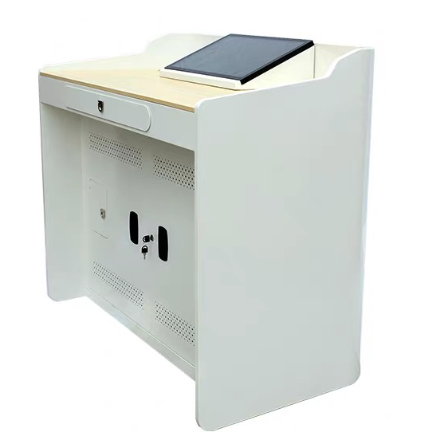

（二）教师椅
1、尺寸‌：600mm×650mm×（1000-1070）mm，座面高度可调范围符合GB/T 3326-2016《家具桌、椅、凳类主要尺寸》标准。
2、靠背材质‌：优质弹力网布，编织密度≥200孔/平方英寸，透气率≥1500L/m²/s，通过ISO 4915:1991《纺织品 透气性测定》测试。
3、座垫材质‌：高密度定型海绵，厚度≥80mm，密度≥45kg/m³，回弹率≥65%（按GB/T 10807-2006《软质泡沫聚合材料 硬质泡沫塑料压缩永久变形试验方法》测试）。
4、扶手‌：黑色连体扶手，材质为PC材质，表面硬度≥3H（按ASTM D3363-05《铅笔硬度测试》），通过10万次往复摆动测试（摆动角度±15°，频率1Hz）。
5、脚‌：R320黑色PP脚，通过GB/T 10357.3-2013《家具力学性能试验 第3部分：椅凳类稳定性》静压测试（载荷100kg，持续时间24h无变形）；轮‌：黑色PA轮，通过ISO 14041:2023《声学 环境噪声的测量》滚动噪音测试（≤45dB），耐磨性测试（5000次循环后磨损量≤0.5mm）。
6、★底盘‌：加厚≥2.5mm钢板锁中班底盘，通过GB/T 10357.4-2013《家具力学性能试验 第4部分：椅凳类耐久性》疲劳测试（载荷100kg，循环次数10万次）。
7、气杆‌：黑色85气杆，通过BIFMA X5.1-2017《办公椅》10万次升降循环测试，防爆等级≥Class4。
参考图片：
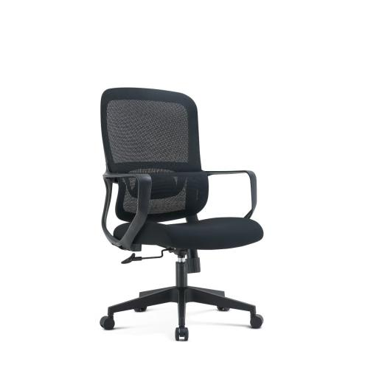

（三）学生电脑桌
1、尺寸:800mm×600mm×750mm。
2、桌面采用厚度≥25mm环保E0级高能板, 前鸭嘴后圆形设计，无开裂变形，生态环保无污染。
3、桌面环保性能---检测依据QB/T2761-2024《室内空气净化产品净化效果测定方法》，甲醛去除率≥60%、甲苯去除率≥20%。
4、桌面放射性核素限量为内照射指数IRa≤0.8和外照射指数Iy≤1.0。
5、★桌钢架采用≥15mm*50mm，壁厚≥1.2mm优质冷轧钢板弯曲成型，造型成半碟状，左右两侧可安装主机托或云终端，钢管经环氧聚酯塑粉静电喷塑处理。
6、桌钢架喷塑涂层硬度为5H，经耐腐蚀试验后无鼓泡产生、无锈迹、剥落、起皱、变色和失光等现象，附着力1级，可溶性重金属（铅、镉、铬、汞均未检出）未检出。
7、主机放置区密闭，主机柜采用优质冷轧钢板,钢板厚度≥0.8mm，采用激光切割设备裁剪，二氧化碳保护焊满焊，表面经脱脂、陶化、水洗等环保工艺处理后再经环氧聚酯塑粉静电喷塑。
8、主机柜设有冷轧板槽便于走线，避免线材外漏，防止老鼠啃咬，机柜内径高度≥450mm×宽度250mm，机柜采用双开式带门设计，只需要一把锁管理，方便后期维护，机柜门采用大面积散热孔设计，易于柜内设备的通风散热，避免设备损坏。
9、电脑桌前面板右上方配置220V国标五插电源接口≥1个用于笔记本电脑取电、手机充电，同时配置网络接口RJ45≥1个。
10、桌钢架底部配备可调节塑料脚垫，脚垫主体采用优质PP工程塑料，底层搭配橡胶防滑层，耐温-40°C至120°C，可调节高度范围10-30mm，具备防滑静音、防腐蚀等功能。
参考图片：
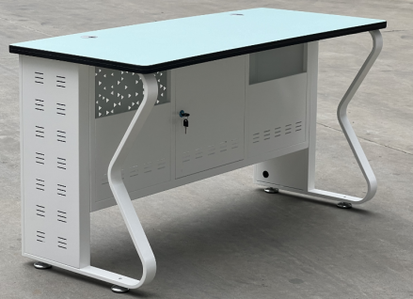

（四）学生椅
1、尺寸：总深540mm×宽520mm×高860mm。
2、椅座：采用聚丙烯加玻璃纤维全新材料模具一体成型制作，坐宽 445mm，坐深420mm；座面安装高度440mm，椅面正面做355mm宽×400mm 深装饰沟槽面；滑动面设有≥18个滑槽，滑槽垂直地面高度≤9mm。背面配75×20mmPP材质弧型螺丝闷盖。
3、椅背：采用聚丙烯加玻璃纤维全新材料模具一体成型制作，背宽415mm，背高440mm；椅背正面设有宽325mm高345mm防滑透气面，防滑透气面设有≥34根宽度1.5×0.5mm的筋位，防滑透气。背部设有≥宽265mm×高120mm×深30mm滑动面，通过90mm×45mm×30mm塑料成型活动件、φ7×105mm 圆钢、螺丝与椅背固定连接，滑槽水平方向深度不小于25mm，内置双弹簧机构，与使用者背部实时联动，调节角度7-10度。
4、★椅脚：采用优质圆管≥φ16mm*1.5mm厚；各金属件进行打磨、去油、酸洗、磷化、清洗、防锈等工艺处理后，通过粉沫喷涂设备进行静电喷塑，防锈防腐蚀；地脚配有4个优质PP材质脚垫。
5、 塑料件外观应无裂纹、明显变形、缩水、针孔；应无凹陷、飞边、 杂质、伤痕、白印；表面应光洁，应无划痕、毛刺、拉毛、污渍；应无明显色差。
6、PP塑料:依据GB/T 31402-2023《塑料和其他无孔材料表面抗菌活性的测定》、GB/T 24128-2018《塑料 塑料防霉剂的防霉效果评估》、GB/T 32487-2016《塑料家具通用技术条件》，关于抗菌率≥99%（不少于五个菌种）、防霉等级（菌种：出芽短梗霉、腊叶芽枝霉、桔青霉、链格孢、黑曲霉、宛氏拟青霉、绳状青霉 ）0级或1级、感官要求（感官：色泽正常，无异臭、不洁物等；浸泡液：迁移试验所得浸泡液无浑浊、沉淀、异臭等感官性能的劣变） 、总迁移量-4%乙酸（体积分数），40℃，10d检验结果≤1.5mg/d㎡、耐老化性（外观颜色变化评级≥3级，冲击强度的保持率≥60%）、邻苯二甲酸酯总量≤0.1%、18种多环芳烃（PAH）总量≤10mg/kg、多溴联苯≤1000mg/kg、多溴二苯醚≤1000mg/kg。
参考图片：

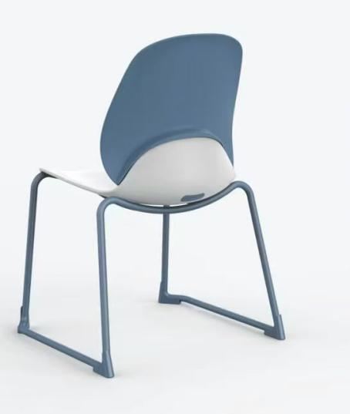

备注：
1.家具颜色：中标单位在中标后提供色板给甲方，按甲方选定的颜色生产。
2.中标单位在中标后自行复核现场实际尺寸及家具方向，确保家具能够正常安装。
3.所有供应商提供的家具及原材料须达到或优于国家相关标准及招标文件的要求。
4.投标人应在投标文件中注明投标家具中使用的主要原材料品牌、家具尺寸。
五、检测报告要求：
投标人提供所投产品自2024年1月1日（以报告签发时间为准）以来第三方检测机构出具的带有CMA标识的类似产品的成品送样检验合格报告，包括：
1.学生电脑桌（检测要求包含但不限于形状和位置公差合格，外观性能要求中金属件外观、塑料件外观检测结果合格，力学性能强度和耐久性合格，有害物质限量（甲醛释放量、苯、甲苯、二甲苯、总挥发性有机化合物(TVOC)家具涂层可迁移元素）检测结果未检出。）
2.教师讲台（检测要求包含但不限于形状和位置公差合格，外观性能要求中金属件外观、塑料件外观检测结果合格，有害物质限量:可迁移元素八项含量要求：锑(Sb)≤60 mg/kg、砷(As)≤25 mg/kg、镉(Cd)≤75mg/kg、铬(Cr)≤60mg/kg、铅(Pb)≤90mg/kg、汞(Hg)≤60mg/kg、硒(Se)≤500mg/kg，钡(Ba)≤1000 mg/kg。）
3.教师椅（检测标准QB/T 2280-2016《办公家具 办公椅》外观性能要求中金属件外观、塑料件外观检测结果合格，理化性能-纺织面料（级）干摩擦色牢度≥3 级；甲醛释放量（mg/m²h）≤0.025mg/m² h；总挥发性有机化合物(TVOC)（mg/m²h）≤0.4mg/m²h）。
4.学生椅（检测阻燃性≥2级，QB/T4371-2012《家具抗菌性能的评价》抑菌率≥99%，GB/T 20285—2006《材料产烟毒性危险分级》产烟毒性危险分级≥ZA2级）。
六、投标样品提供
6.1项目要求提供样品的，中标人的样品由采购人负责保管、封存，并作为履约验收的参考。未中标人的样品将及时退还。
6.2投标供应商递交以下样品：
6.2.1材料样品一套：请投标供应商按照招标文件的要求提供所投产品的小样，具体如下：
样品清单列表
序号 | 样品名称 | 参考规格 | 样品制作标准和要求 | 备注
1 | 学生电脑桌钢架 | 截面≥15mm×50mm，壁厚≥1.2mm | 桌钢架采用优质冷轧钢板弯曲成型，造型成半碟状，左右两侧可安装主机托或云终端，钢管经环氧聚酯塑粉静电喷塑处理。 | 提供桌钢架切割小样长度约200mm
2 | 主机柜冷轧钢板 | 钢板厚度≥0.8mm | 主机柜采用优质冷轧钢板,经激光切割设备裁剪，二氧化碳保护焊满焊，表面经脱脂、陶化、水洗等环保工艺处理后再经环氧聚酯塑粉静电喷塑。 | 提供主机柜冷轧钢板切割小样，尺寸约200mm×200mm
3 | 学生电脑桌面板 | 截面厚度≥25mm | 桌面采用环保E0级高能板, 前鸭嘴后圆形设计，无开裂变形，生态环保无污染。 | 提供桌面板切割小样，尺寸约300mm×300mm
4 | 学生椅 | 圆钢/PP(聚丙烯)  坐宽≥445mm，坐深≥420mm | 1、尺寸：总深540mm×宽520mm×高860mm。  2、椅座：采用聚丙烯pp加玻璃纤维全新材料模具一体成型制作，坐宽 445mm，坐深420mm；座面安装高度440mm，椅面正面做355mm宽×400mm 深装饰沟槽面；滑动面设有≥18个滑槽，滑槽垂直地面高度≤9mm。背面配75×20mmPP材质弧型螺丝闷盖。  3、椅背：采用聚丙烯加玻璃纤维全新材料模具一体成型制作，背宽415mm，背高440mm；椅背正面设有宽325mm高345mm防滑透气面，防滑透气面设有≥34根宽度1.5×0.5mm的筋位，防滑透气。背部设有≥宽265mm×高120mm×深30mm滑动面，通过90mm×45mm×30mm塑料成型活动件、φ7×105mm 圆钢、螺丝与椅背固定连接，滑槽水平方向深度不小于25mm，内置双弹簧机构，与使用者背部实时联动，调节角度7-10度。  4、椅脚：采用优质圆管≥φ16mm×1.5mm厚；各金属件进行打磨、去油、酸洗、磷化、清洗、防锈等工艺处理后，通过粉沫喷涂设备进行静电喷塑，防锈防腐蚀；地脚配有4个优质PP材质脚垫。  5、 塑料件外观应无裂纹、明显变形、缩水、针孔；应无凹陷、飞边、 杂质、伤痕、白印；表面应光洁，应无划痕、毛刺、拉毛、污渍；应无明显色差。 | 整件
注:投标人所提供的样品与招标文件要求不符合或未提供或者提供的不齐全不得分，3D打印的样品不得分。
6.3样品递交及管理要求
（1）样品递交时间：2026年5月27日下午14:30起至16:30止，在此期间之前样品由投标人自行保管。公证处不接收在样品递交截止时间后递交的样品。
（2）样品递交地点：南京市汉中门大街145号省政务中心二期西五门4楼4601
（3）样品接收人/退还人：南京市南京公证处 朱老师；联系方式18851755656或18851755658。
（4）供应商提交的样品不得含有供应商名称。
各供应商应同时提交加盖投标人公章的纸张（A4）密封在小信封中并将小信封粘贴在样品上，供应商递交的样品上及小信封外不得显示投标人名称及其他明显能识别投标人的标识，未按要求提交小信封、样品显示投标人名称及有其他明显能识别投标人的标识的，一律视为未提交样品。
（5）供应商递交/取回样品时将进行登记，并由样品递交人/取回人签字确认。
（6）供应商递交/取回样品时，不得破坏或损毁其他供应商的样品，也不得对其他供应商的样品拍照、录像。
（7）中标供应商递交的样品由采购人负责保管、封存并作为履约验收的依据，不再退还中标供应商。未中标供应商递交的样品在采购结果公告期结束后5个工作日内，由南京市南京公证处通知未中标供应商自行取回，逾期未取回，视同供应商放弃样品所有权，由采购人、采购中心自行处置。
（8）所有样品的制作、包装、运输等费用由投标人自行承担。
6.4样板间要求
供应商在确定中标后，应按照采购人指定时间、地点，搭建成品样板间，经采购人确认后，方可批量生产。样板间的一切费用（包含安拆、运费等）由供应商自行承担。
七、商务要求
（一）供应商要求
1.服务承诺书从工期保证措施（工期每延误1天罚款5000元）、质量保证措施（提供主材的规格、型号和品牌，质保期不少于3年）、安全文明保证措施（施工人员指定工作服、施工区域围护等）、有针对性的专项方案。
2.供应商需承诺其承担的项目在合同期内全部验收合格。
3.供应商需承诺不得将成交项目转包及其它违规行为，一经发现立即取消供应商资格，并按相关法律法规上报处理。
4.提供本项目详细家具采购及安装项目供货方案，家具采购及安装项目采购清单报价表。
（二）项目实施要求
1.该项目为交钥匙工程，项目内容包括及不限于以下内容：家具生产、运输、安装、二次搬运、后期质保维护、检测等。
2.投标单位需要在投标文件中提供所投产品详细参数和相关要求的检测证明材料（产品资料及彩页说明等）。在产品运送到指定地点后，需提供相关产品的检测报告文档，采购人有权随机抽取个别货物送省级检测单位进行破拆检测，并出具相应的检测报告，检测费用及补货费用由中标供应商承担。
（三）售后服务要求
1.货物免费质保期不低于3年，自采购人验收合格之日起计算。
2.质保期间，中标人承担维修、保养、安检、调换等，相关费用包含在预算内，采购方不再支付任何费用；如果中标人在质保期内不能按照投标承诺提供保养、维修、调换等服务，采购人有权另找他人进行保养、维修、调换，费用由中标人双倍承担。
3.提交售后服务承诺。投标供应商须承诺以下内容：“免费为所供产品提供终身维护服务及不低于3年原厂免费质保服务（如投标人按照评分办法要求提供原厂免费质保期长于招标文件要求的，按照投标人提供的实际免费质保期执行）。在质保期内，一旦发生质量问题，中标供应商保证在接到通知后的 2小时内进行响应，并在8小时内组织人员到现场进行检修，确因产品本身质量问题的，将组织原厂人员进行维修、更换或退货处理，费用由中标供应商负责。产品出现故障 48小时不能修复的，免费提供同等功能的产品供采购人使用，直至故障修复。质保期满后，能根据采购人要求提供充足的备品、备件。”上述承诺须提供承诺书，并加盖投标供应商公章。投标供应商能提供其他更优质的服务，可在服务承诺中自行提供。
（四）交付要求
1．中标供应商须在中标后的10天内，按照采购人的要求，于宿迁学院公寓空置房间内建设样板间，所有费用由中标商承担。
2.交货、交付期限：合同签订后20日历天内送到甲方指定地点存放，接到甲方通知10日内完成安装、调试、检测并交付甲方使用（含二次搬运费）。
3.供应商负责将货物运到采购人指定地点安装到指定位置，提供施工安装计划表（用户现场条件原因导致不能按时安装除外），由供应商负责办理运输和装卸等，费用由供应商负责，由采购人组织验收，检验不合格或不符合质量要求，供应商除无条件退货、返工外，还应承担采购人的一切损失。
4．送货商品和送样样品的一致性比较、与项目需求的各类技术规格比较，如有不符，由供货人整改或换货，造成的损失由供货人承担。验收要求如下：
（1）验收时，中标供应商应按照采购人的要求，提供由质检部门出具的家具（随机抽样）的检测报告（检测费用由乙方自行承担）。验收标准为：家具主要尺寸及其偏差、形状和位置公差、外观性能要求（板材、焊接件、喷涂层、五金件）、结构安全、金属喷漆（塑）涂层理化性能要求、力学性能、有害物质限量，检测项数值均达到甲方第四章项目需求中的详细标准；如有不符的，由供货人整改或换货，造成所有的损失（包括：因此给采购造成的损失），由供货人承担。采购人有权委托第三方专业检测机构对同种类家具抽检样品，进行破坏性检测，所有检测费用由供货人承担。
（2）如质量达不到招标文件和国家有关质量标准要求，采购人将视情况严重程度要求整改或赔偿。对于情况不严重将由供应商免费整改，采购人将相应扣除质量不符合招标文件和国家有关质量标准要求货物对应价款的5%－10%。如果情况严重，采购人将责成供应商全部更换，直到达到招标文件和国家有关质量标准为止，由此造成的全部损失将由供应商自行承担。此外，采购人认为有必要的情形下（包括但不限于中标供应商未及时提供检测报告、采购人对中标供应商提供的检测报告有异议等），采购人还可请国家认可的专业检测机构参与初步验收及最终验收，并由其出具质量检测报告，所有检测费用由供货人承担。
（3）采购人有权请检测机构相关专家和采购人单位代表在生产过程中随时到生产现场查看本项目所有制作材料的型号和进货清单等书面材料及原始凭证，中标供应商承担有可能产生的材料品牌检测费。中标供应商在基材备货完成阶段和货物生产完成30%阶段，及时告知采购人，以便采购人安排现场监督。
（4）中标供应商需在货物进场前后请采购人认可的检测机构，依据GB/T 18883-2022标准进行前后两次空气检测，抽检数量为10%的房间数，并出具空气环境检测报告，检测费用由中标供应商承担。如进场前空气环境检测不合格，中标供应商需及时向采购人反馈，由采购人协调处理，双方认可处理结果并签字确认后方可进场施工。如交货安装完成后空气检测不合格，由中标供应商进行整改，在合同期限内达到国家空气健康标准；如仍不合格，采购人有权拒付货款并要求中标供应商承担由此所造成的一切损失。
5．中标供应商在最终验收合格之后，向采购人提供装箱清单、测试报告、产品合格证、使用说明书、保养、维护所必须的资料。供货商无条件配合甲方聘请的监理单位、审计单位参与进行的验收工作。
（五）投标人履约能力及其他要求
1.投标人或所投产品制造商具有完成本项目所需的生产设备，如激光切割设备、焊接机器人（自动焊接设备）、喷涂生产线、数控弯管机、数控板材开料锯、数控排钻、自动封边机、数控剪板机等具有相同或类似功能的设备。
2.投标人提供自2022年1月1日以来（以合同签订时间为准）销售、供货及安装与本项目类似的成功案例，根据评分办法具体内容提供证明材料。
3.在生产过程中，采购人将不定时、不限次数到生产现场进行检查，如果发现生产组织、材料质量、工艺水平等达不到要求的，供应商应按照采购人要求整改至合格为止，否则采购人有权解除合同和索赔。
（六）履约保证金及付款方式
履约保证金：
中标供应商于合同签订前向采购人交纳中标价的10%作为合同的履约保证金。验收合格后将履约保证金无息退还给中标供应商。
付款方式：签订合同后，采购人支付合同总价款的30%作为预付款。货到现场，采购人委托第三方专业检测机构进行抽样检测（检测费用由中标供应商支付），对家具进行破坏性抽检，对基材、五金配件及各项指标是否按照招标文件要求进行检测抽查，家具安装调试结束，采购人验收合格后，付至合同总价款的90%。经验收合格之日起3年后支付剩余10%尾款（无息）。
1.本次招标不收取投标保证金。
对抽样送检进行破坏性试验的产品进行数量补充的家具，由中标供应商免费提供。所有检测费用由中标供应商支付。
（七）项目组织方案要求
1.项目实施方案。投标人应根据招标文件要求，提供质量管理及安装保障措施方案和进度控制方案。
（1）质量管理及保障方案
投标人应根据本项目特点及现场勘察，制定本项目质量管理及保障措施。质量管理可以包括原材料、生产加工、成品检验、安装等方面，保障措施应能确保施工质量、成品保护等。成品保护方案具有完善的成品保护措施、现场材料和器械管理措施等。该方案应覆盖从生产到安装验收等过程，措施具体、责任到人、流程清晰。
（2）进度控制方案
投标人应按照招标需求合理安排时间，制定进度控制方案。应根据项目需求提供项目进度表，考虑家具的设计、生产、安装等工序所需时间，列出项目设计、材料采购、生产制造、成品包装、物流运输到现场安装等各环节的进度安排，协调生产、包装、运输、供货等各部门之间的合作，确保按期交货。进度控制方案要求进度计划科学、合理，各工序时间估算有依据，逻辑关系明确。
（3）产品的运输、安装的方案：投标人应在货物发运前对其进行满足运输距离、防潮、防震、防锈和防破损装卸等要求包装，以保证货物安全运达甲方指定地点。
2.售后服务方案。投标人针对本项目制定售后服务方案，确保家具产品保持良好的使用状态。方案内容包括但不限于：售后维修的响应时间、上门服务回访的周期、免费检修、保养的范围等方面。方案应完善、内容细致全面、合理性和可行性强。

分包二：宿迁学院新校区教室桌椅采购项目新
一、项目基本情况
1.1项目编号：JSZC-320000-SCZX-G2026-0104
1.2项目名称：宿迁学院新校区公共教室、实验室、语音室桌椅采购项目
1.3预算金额：500万元
1.4本项目设定最高限价，最高限价为：380万元
1.5采购需求：本次采购内容为宿迁学院新校区教室桌椅采购项目，包括桌椅制作、运输、装卸、安装、调试及售后三包服务等。
1.6项目实施地点：采购人指定地点。
1.7项目实施时间期限：合同签订后20日历天内送到甲方指定地点存放，接到甲方通知10日内完成安装、调试、检测并经验收合格后交付甲方使用（含二次搬运费）。
1.8本项目采购标的所属行业为：工业
- 采购标的清单及图纸
本项目技术参数和图纸涉及规格尺寸供参考(不作为评审因素，见下表)，供应商中标后须按照采购需求尺寸供货。
序号 | 名称 | 规格 | 单位 | 数量 | 是否核心产品 | 对应中小企业划分标准所属行业
1 | 扇形组合桌椅1 | 桌：800mm*500mm*750mm（±10mm) | 位 | 270 | 否 | 工业
1 | 扇形组合桌椅1 | 椅：620mm*600mm*850mm（±10mm) | 把 | 270 | 否 | 工业
2 | 扇形组合桌椅2 | 桌：800mm*500mm*750mm（±10mm) | 位 | 36 | 否 | 工业
2 | 扇形组合桌椅2 | 椅：500mm*500mm*870mm（±10mm) | 把 | 36 | 否 | 工业
3 | 方形组合桌椅1 | 桌：800mm*500mm*750mm（±10mm) | 位 | 270 | 否 | 工业
3 | 方形组合桌椅1 | 椅：620mm*600mm*850mm（±10mm) | 把 | 270 | 否 | 工业
4 | 方形组合桌椅2 | 桌：800mm*500mm*750mm（±10mm) | 位 | 510 | 否 | 工业
4 | 方形组合桌椅2 | 椅：500mm*500mm*870mm（±10mm) | 把 | 510 | 否 | 工业
5 | 三人连排桌椅 | 桌：1810mm*480mm*760mm（±10mm) | 张 | 750 | 否 | 工业
5 | 三人连排桌椅 | 椅：430mm*475mm*(400mm-460mm)（±10mm) | 把 | 2250 | 否 | 工业
6 | 固定桌椅 | 椅子中心距520mm(±10mm)，座椅总高：930mm(±10mm)，座高：450mm(±10mm) | 位 | 7060 | 是 | 工业
注：当采购数量与实际使用数量不一致时，中标人应根据实际使用量供货，合同的最终结算金额按实际使用量乘以中标单价进行计算。
扇形组合桌椅1（图纸与技术参数不一致之处，以技术参数要求为准）
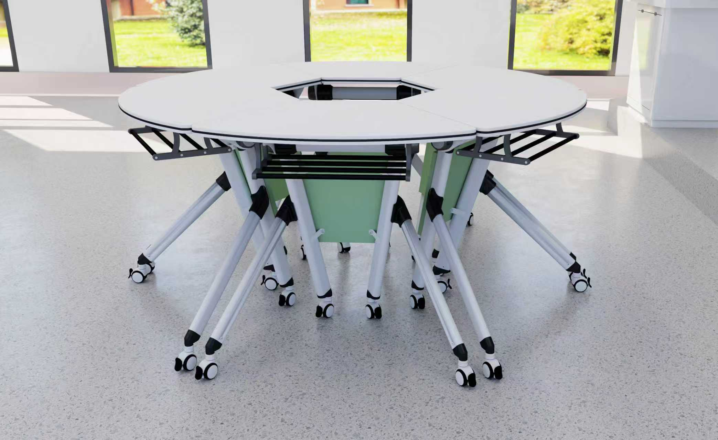
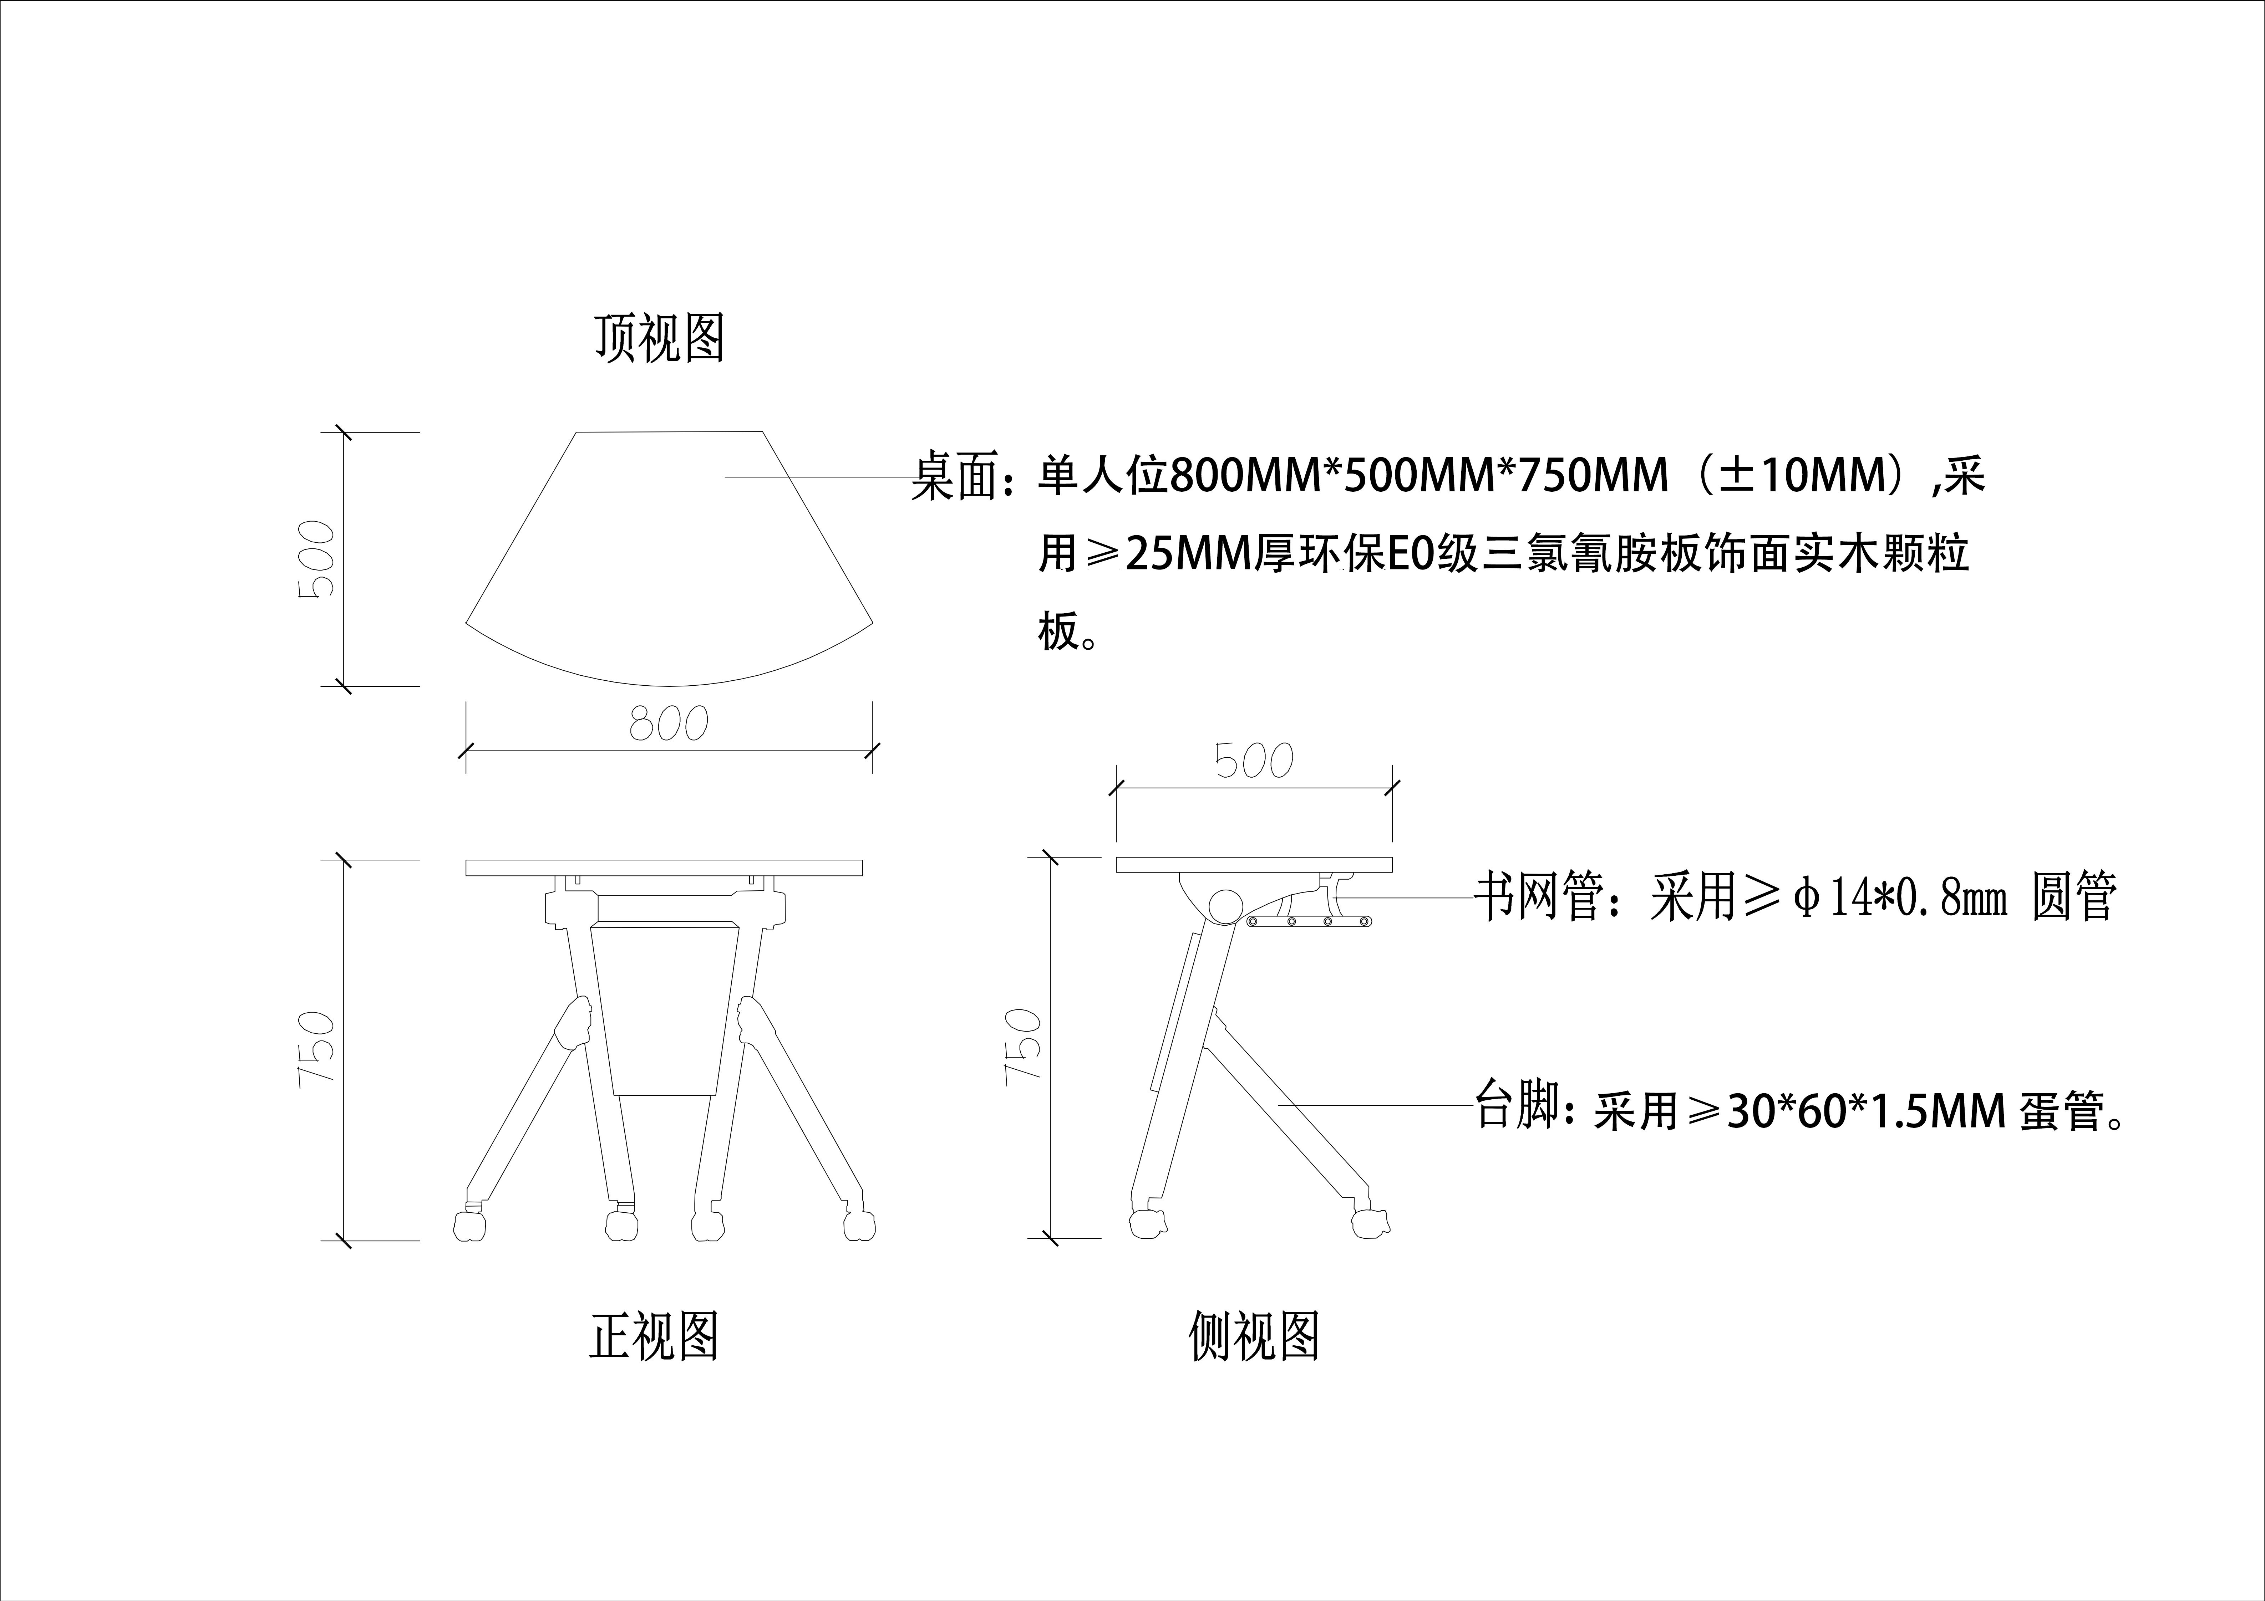

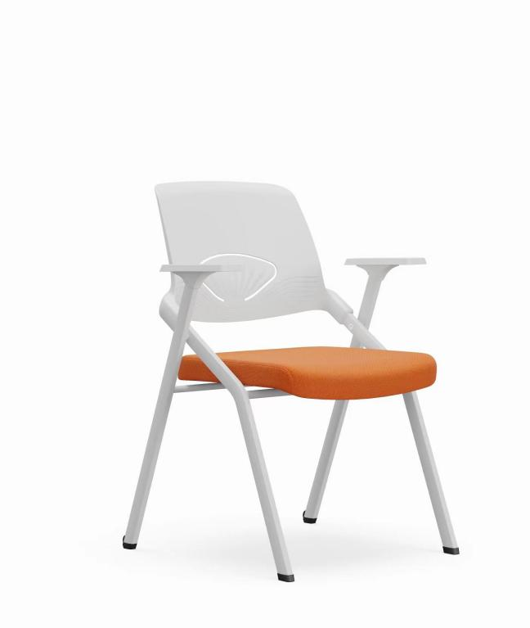
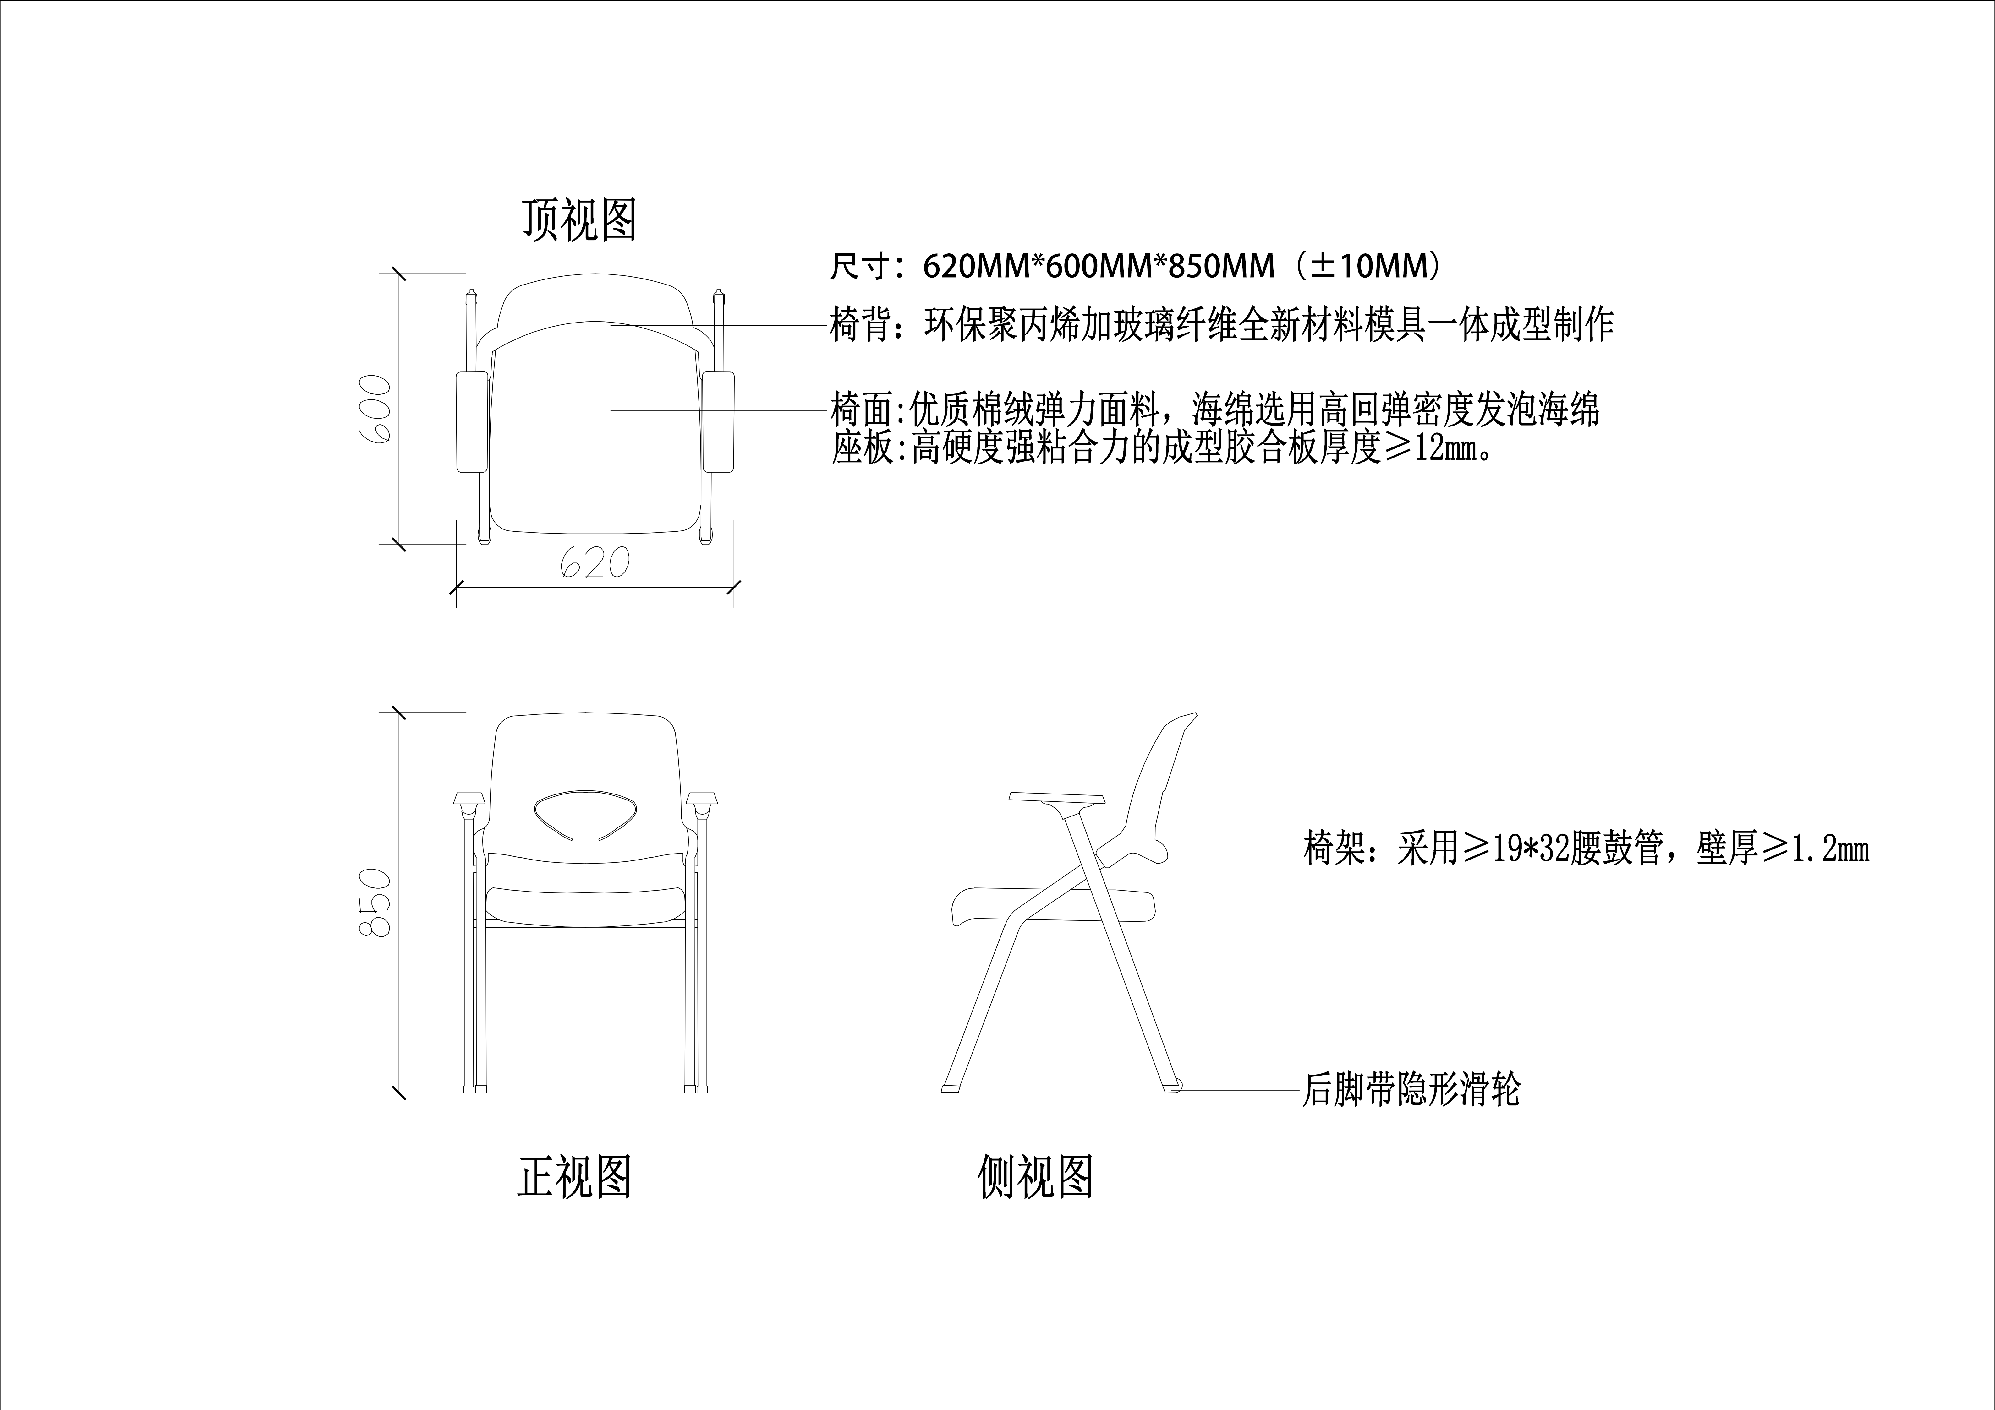

扇形组合桌椅2（图纸与技术参数不一致之处，以技术参数要求为准）

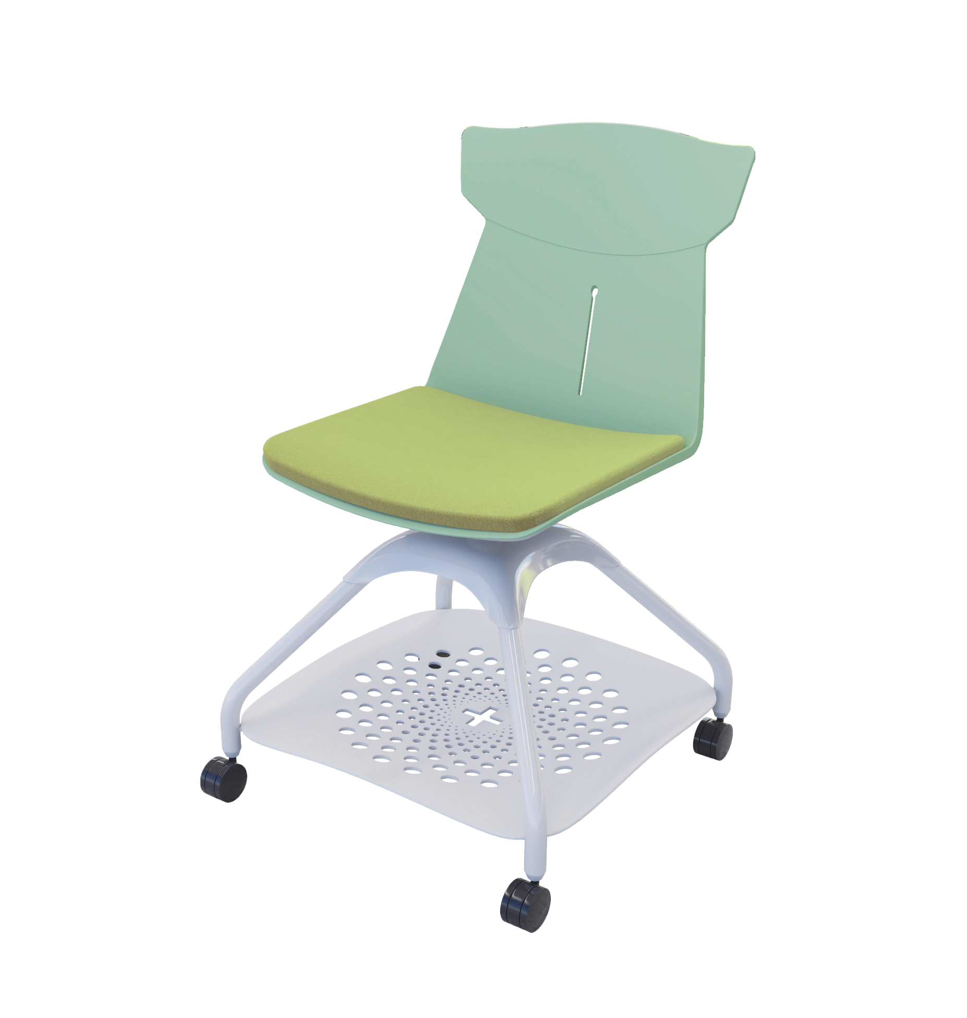

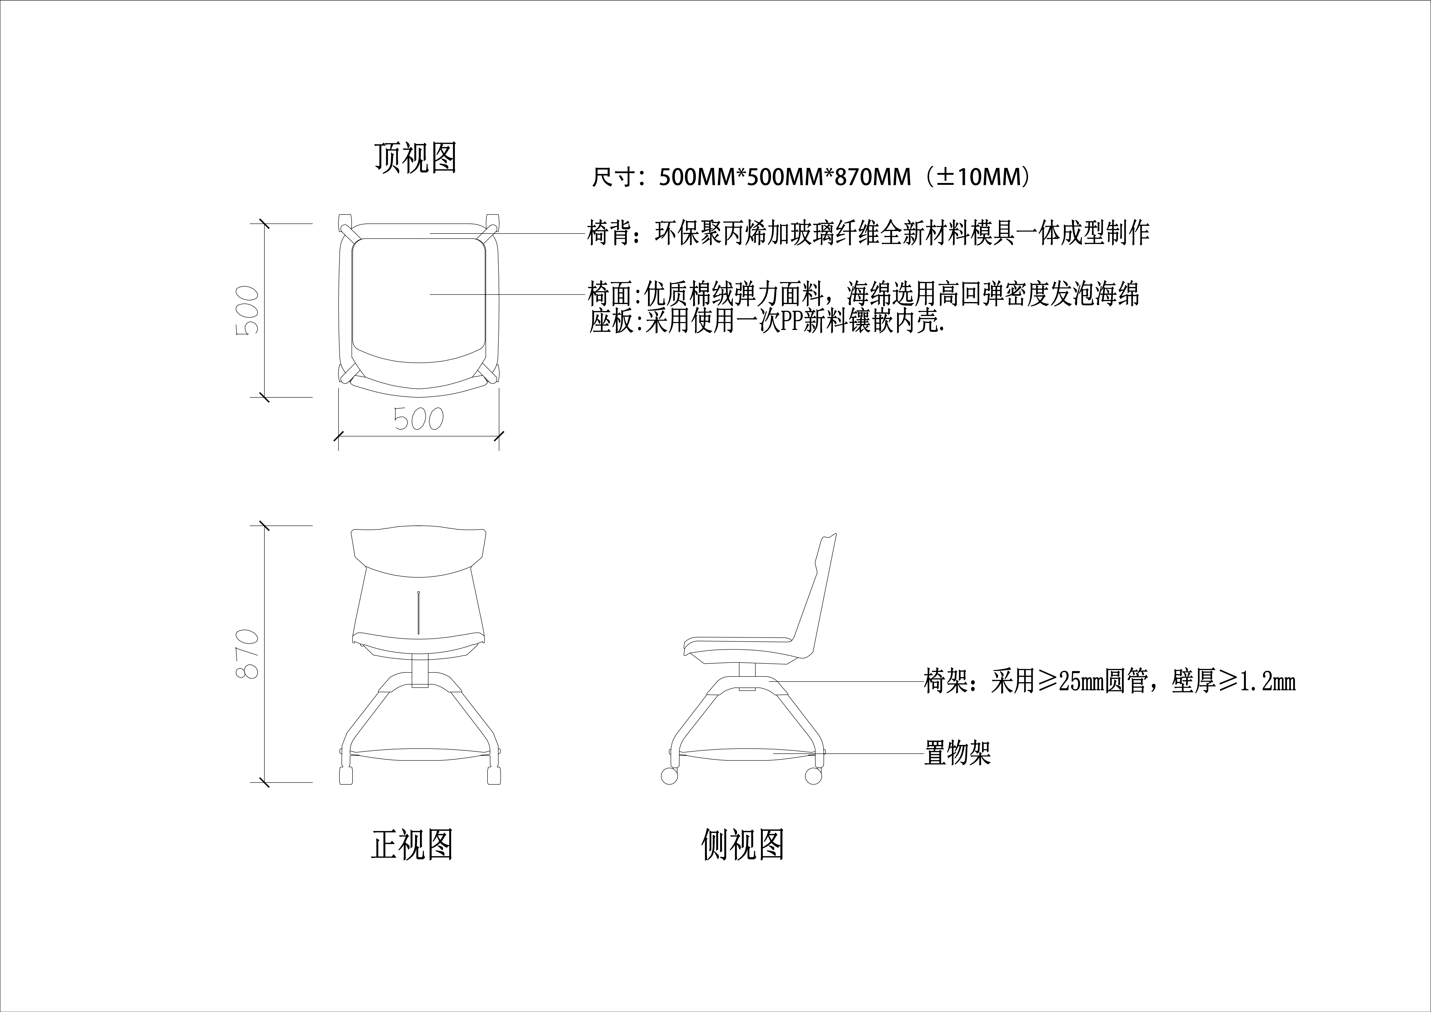

方形组合桌椅1（图纸与技术参数不一致之处，以技术参数要求为准）
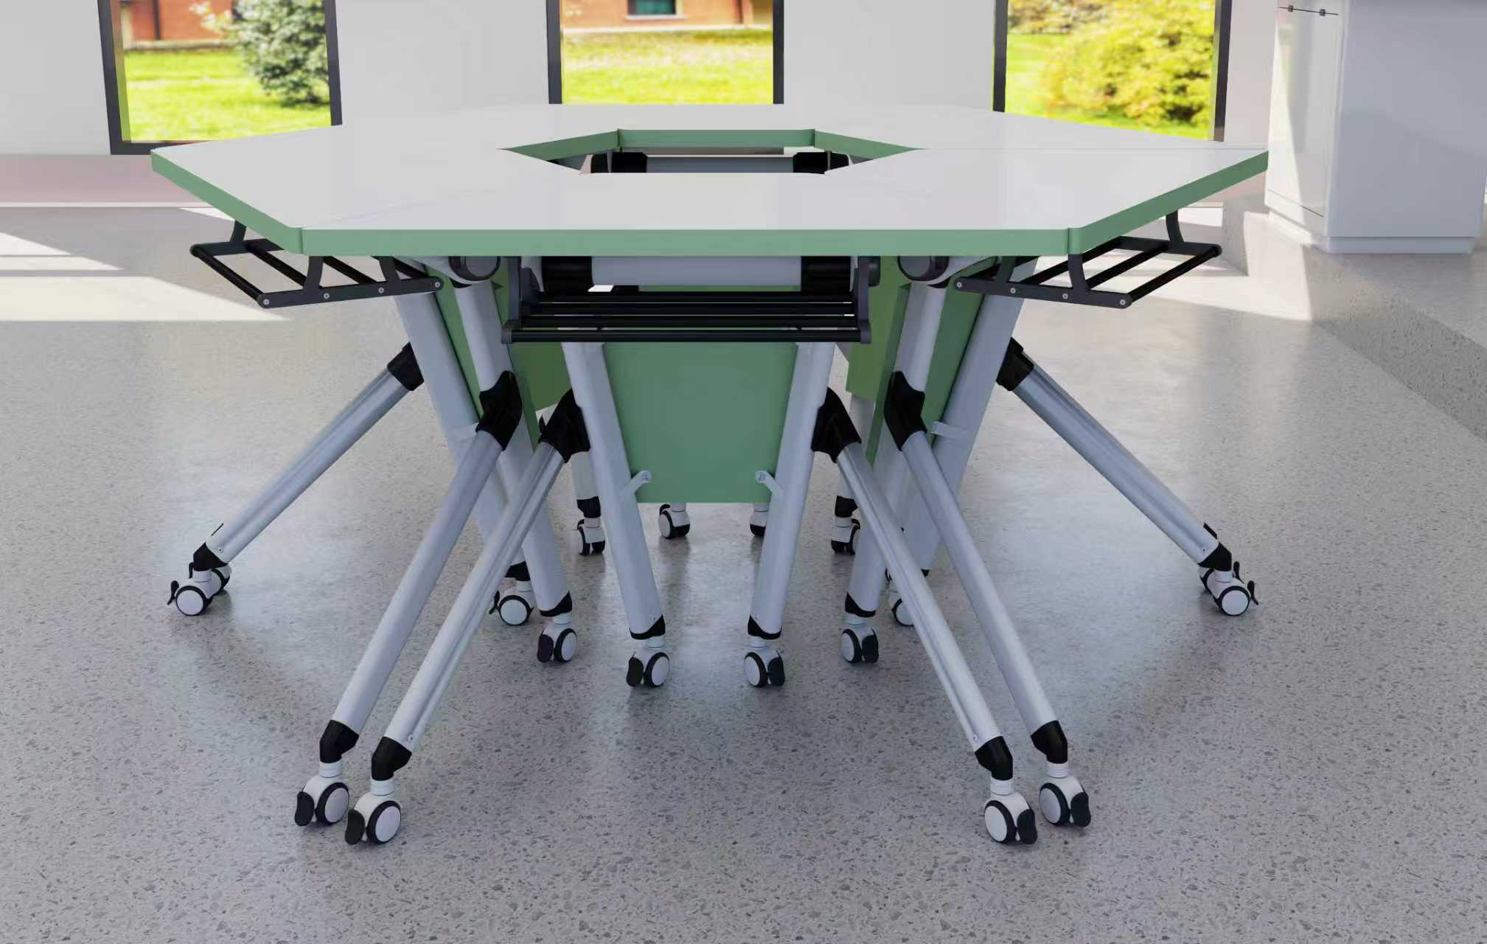
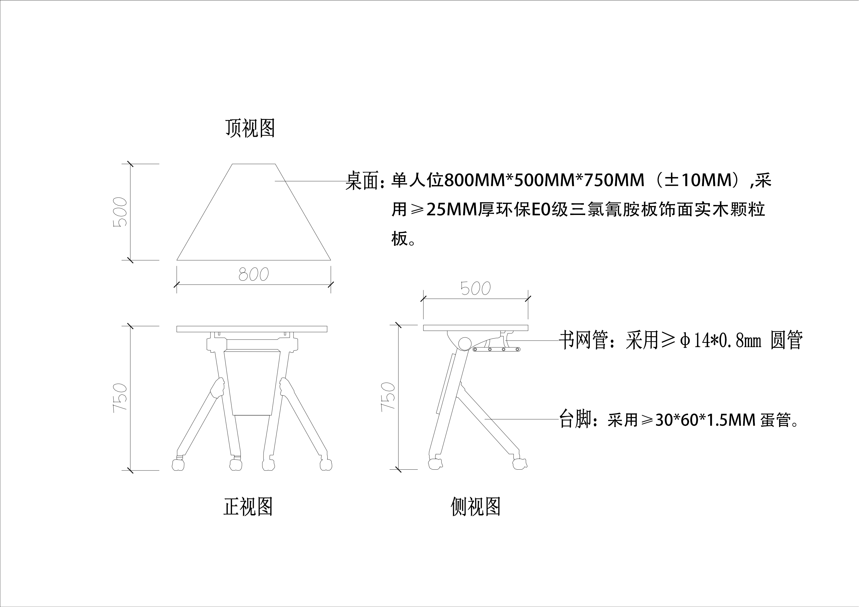
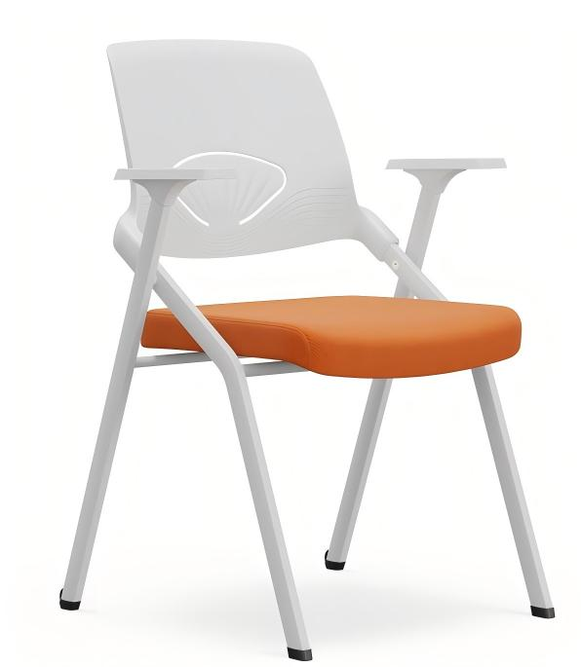

方形组合桌椅2（图纸与技术参数不一致之处，以技术参数要求为准）

三人连排桌椅（图纸与技术参数不一致之处，以技术参数要求为准）
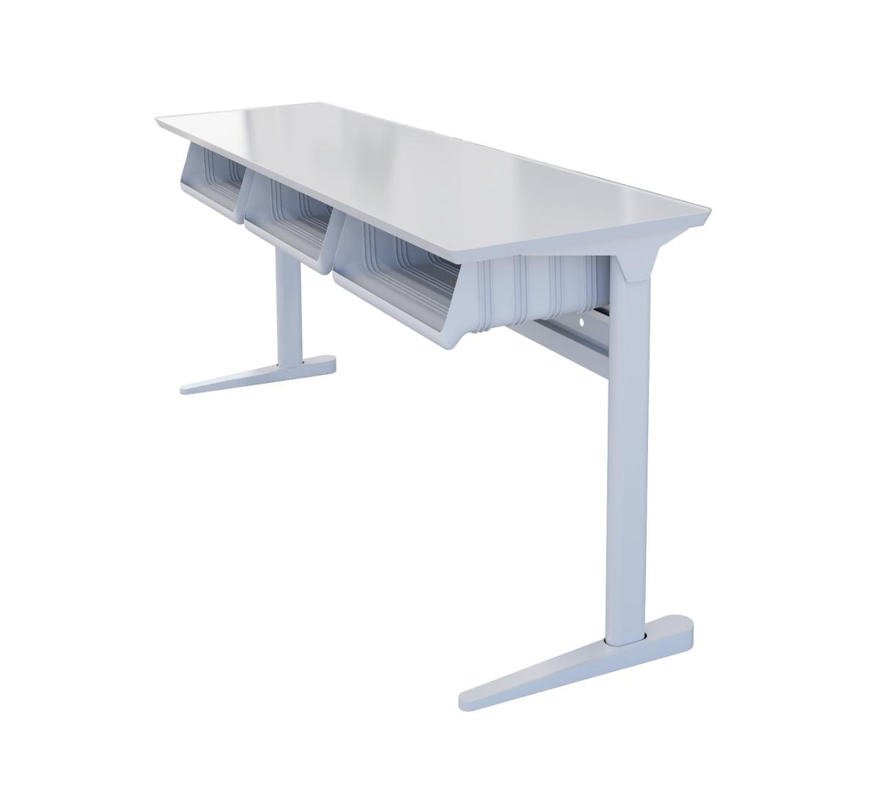

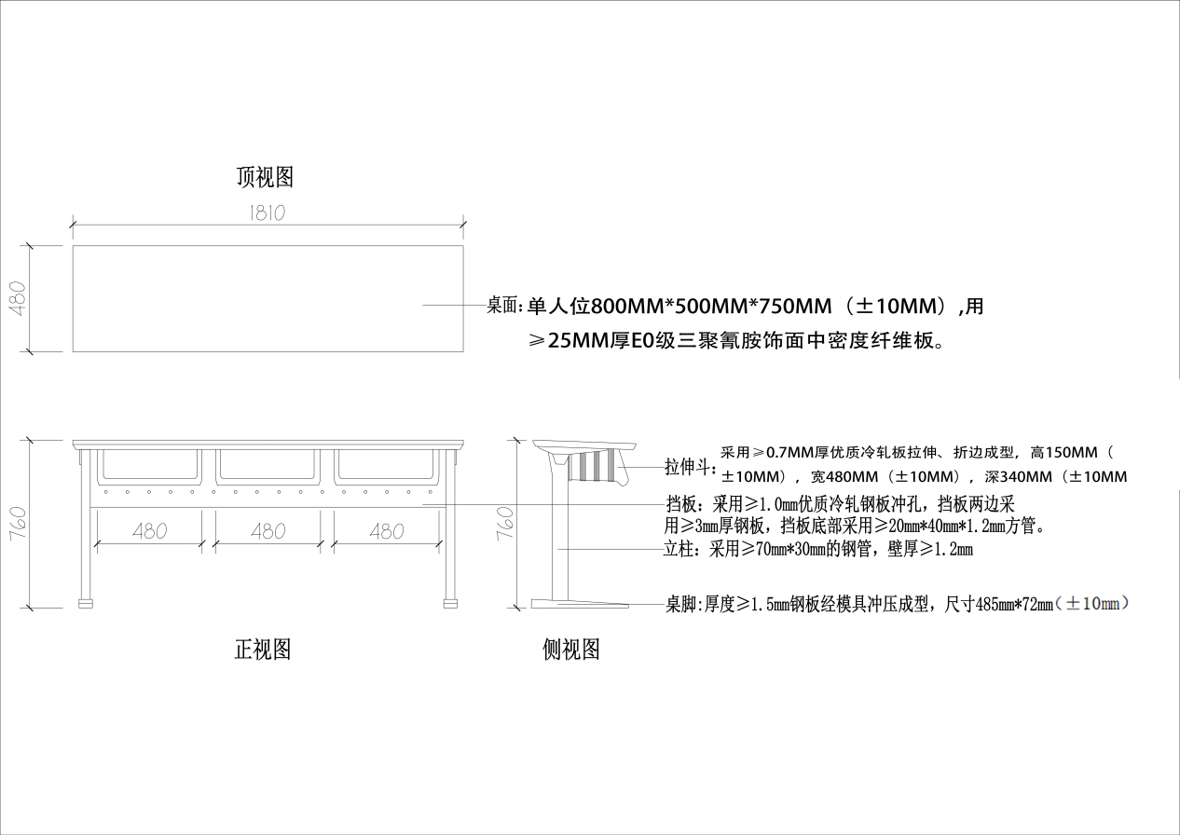

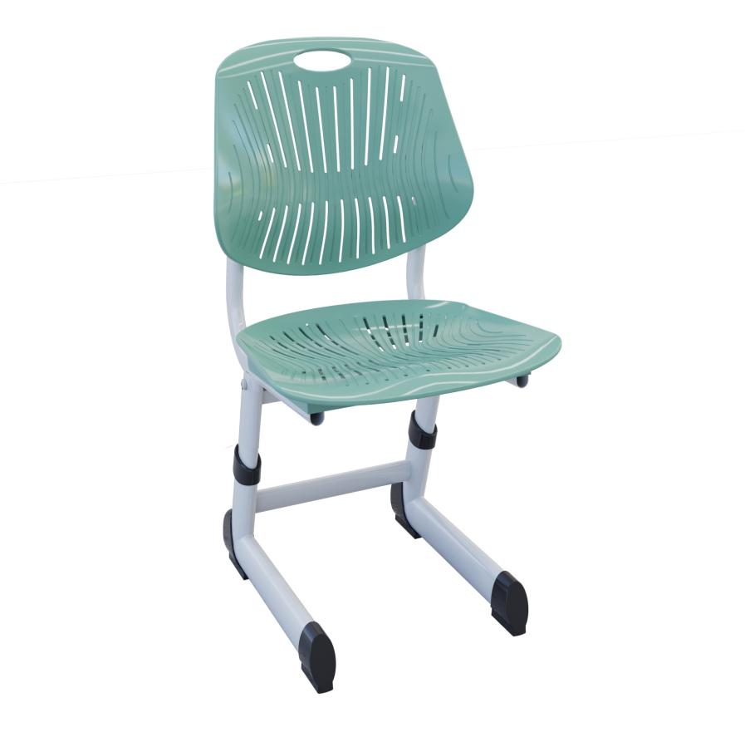
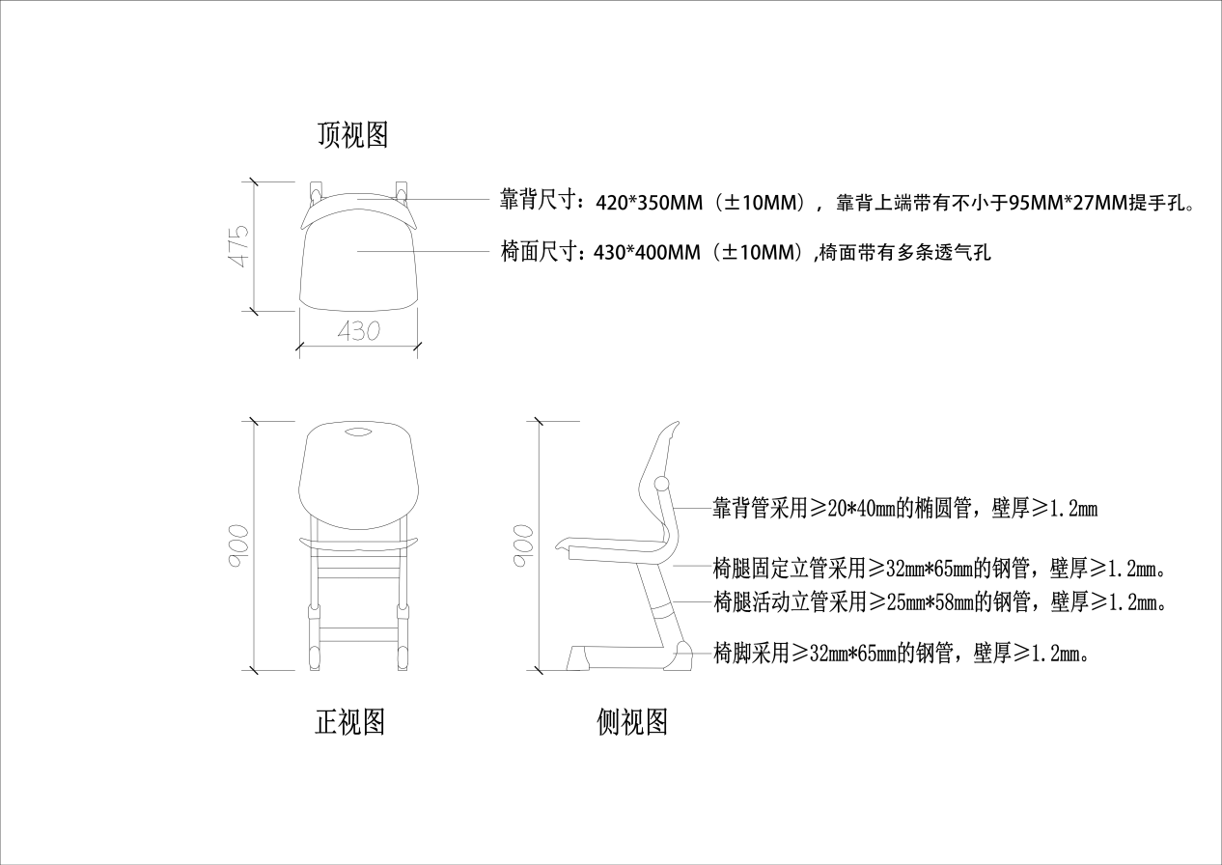
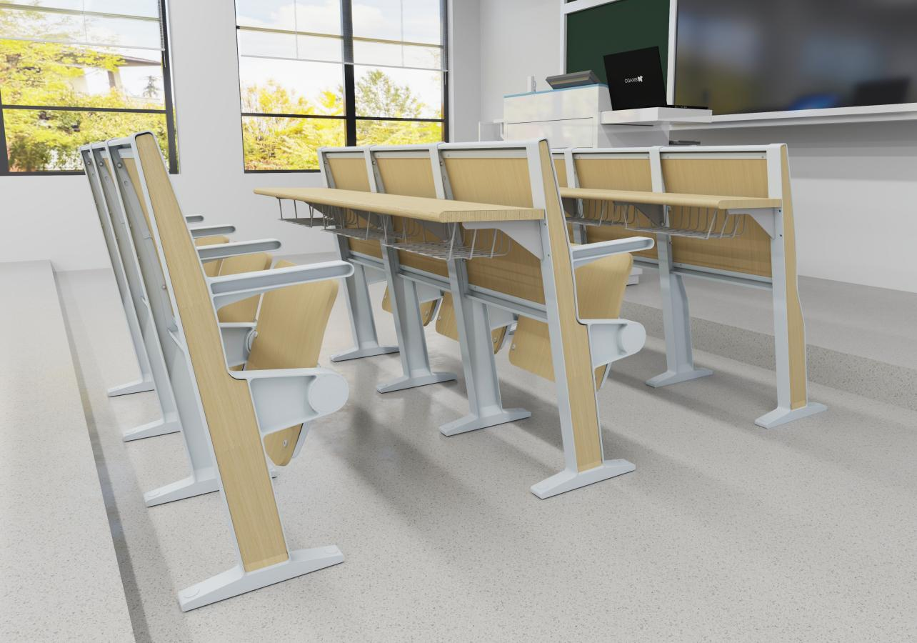
固定桌椅（图纸与技术参数不一致之处，以技术参数要求为准）
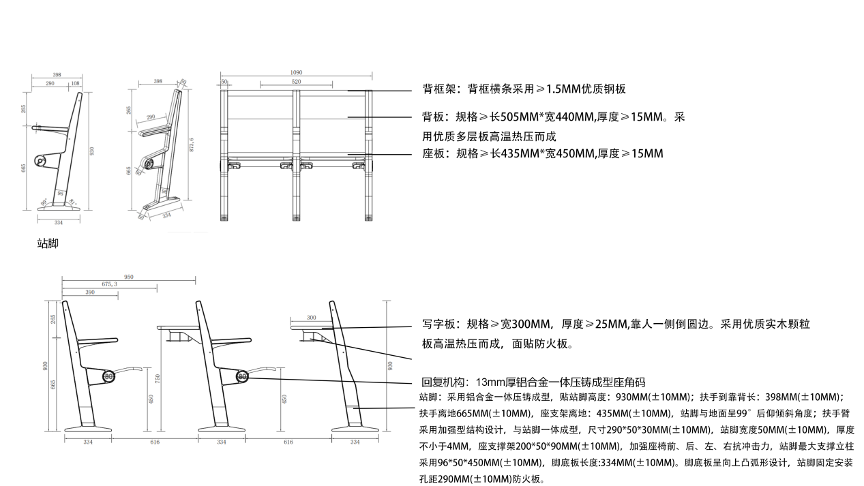
备注：
1.家具颜色：中标单位在中标后提供色板给甲方，按甲方选定的颜色生产。
2.中标单位在中标后自行复核现场实际尺寸及家具方向，确保家具能够正常安装。
3.所有供应商提供的家具及原材料须达到或优于国家相关标准及招标文件的要求。
4.投标人应在投标文件中注明投标家具中使用的主要原材料品牌、家具尺寸。
三、技术参数要求
（一）扇形组合桌椅1
扇形组合桌
1、扇形组合桌尺寸：单人位800mm×500mm×750mm（±10mm），6个单人位可以组合成一套。
★2、桌面：采用≥25mm厚环保E0级三氯氰胺板饰面实木颗粒板，基材经过防虫防潮防腐处理，表面防刮耐磨。四周采用≥1.2mm厚优质PVC封边，具有抗硬度性能好，具有防火、防污、防损等特点。
3、置物架选用优质钢架，内径为条网书架设计，条网管采用≥φ14*0.8mm 圆管，表面采用无尘静电喷涂处理。
4、组合拼接件为ABS工程塑料子母扣，手动旋转式活动，使用方便，可折叠，脚部安装静音万向轮。
5、台脚：采用≥30×60×1.5mm 蛋管，表面经酸洗、脱脂、磷化处理，耐腐蚀、防锈。外表采用一级颗粒粉末，经高温粉体烤漆，附着力特强，不脱漆。
椅子
1、尺寸：620mm×600mm×850mm（±10mm）
2、椅背：采用环保聚丙烯加玻璃纤维全新材料模具一体成型制作。贝壳造型雕刻带弹力舒腰设计。环保可回收使用无污染，靠背带连体超厚耐力角码。
3、椅座：座面采用优质棉绒弹力面料，海绵选用高回弹密度发泡海绵。座板采用高硬度强粘合力的成型胶合板厚度≥12mm。
4、椅架：采用≥19×32腰鼓管，壁厚≥1.2mm，采用高精密机械手臂自动焊接，经除油除锈静电高温喷塑处理，后脚带隐形滑轮。
（二）扇形组合桌椅2
扇形组合桌
1、扇形组合桌尺寸：单人位800mm×500mm×750mm（±10mm），6个单人位可以组合成一套。
★2、桌面：采用≥25mm厚环保E0级三氯氰胺板饰面实木颗粒板，基材经过防虫防潮防腐处理，表面防刮耐磨。四周采用≥1.2mm厚优质PVC封边，具有抗硬度性能好，具有防火、防污、防损等特点。
3、置物架选用优质钢架，内径为条网书架设计，条网管采用≥φ14*0.8mm 圆管，表面采用无尘静电喷涂处理。
4、组合拼接件为ABS工程塑料子母扣，手动旋转式活动，使用方便，可折叠，脚部安装静音万向轮。
5、台脚：采用≥30×60×1.5mm 蛋管，表面经酸洗、脱脂、磷化处理，耐腐蚀、防锈。外表采用一级颗粒粉末，经高温粉体烤漆，附着力特强，不脱漆。
椅子
1、尺寸：500mm×500mm×870mm（±10mm）
2、椅背：采用环保聚丙烯加玻璃纤维全新材料模具一体成型制作。环保可回收使用无污染，结构受力稳定。
3、椅座：座面采用优质棉绒弹力面料，海绵选用高回弹密度发泡海绵。座板采用使用一次PP新料镶嵌内壳。
4、椅架：采用≥25mm圆管，壁厚≥1.2mm，采用高精密机械手臂自动焊接，经除油除锈静电高温喷塑处理，脚部安装静音万向轮。带置物架，适合存放学生书本等用品。
（三）方形组合桌椅1
方形组合桌
1、方形组合桌尺寸：单人位800mm×500mm×750mm（±10mm），6个单人位可以组合成一套。
★2、桌面：采用≥25mm厚环保E0级三氯氰胺板饰面实木颗粒板，基材经过防虫防潮防腐处理，表面防刮耐磨。四周采用≥1.2mm厚优质PVC封边，具有抗硬度性能好，具有防火、防污、防损等特点。
3、置物架选用优质钢架，内径为条网书架设计，条网管采用≥φ14×0.8mm 圆管，表面采用无尘静电喷涂处理。
4、组合拼接件为ABS工程塑料子母扣，手动旋转式活动，使用方便，可折叠，脚部安装静音万向轮。
5、台脚：采用≥30×60×1.5mm 蛋管，表面经酸洗、脱脂、磷化处理，耐腐蚀、防锈。外表采用一级颗粒粉末，经高温粉体烤漆，附着力特强，不脱漆。
椅子
1、尺寸：620mm×600mm×850mm（±10mm）
2、椅背：采用环保聚丙烯加玻璃纤维全新材料模具一体成型制作。贝壳造型雕刻带弹力舒腰设计。环保可回收使用无污染，靠背带连体超厚耐力角码。
3、椅座：座面采用优质棉绒弹力面料，海绵选用高回弹密度发泡海绵。座板采用高硬度强粘合力的成型胶合板厚度≥12mm。
4、椅架：采用≥19×32腰鼓管，壁厚≥1.2mm，采用高精密机械手臂自动焊接，经除油除锈静电高温喷塑处理，后脚带隐形滑轮。
（四）方形组合桌椅2
方形组合桌
1、方形组合桌尺寸：单人位800mm×500mm×750mm（±10mm），6个单人位可以组合成一套。
★2、桌面：采用≥25mm厚环保E0级三氯氰胺板饰面实木颗粒板，基材经过防虫防潮防腐处理，表面防刮耐磨。四周采用≥1.2mm厚优质PVC封边，具有抗硬度性能好，具有防火、防污、防损等特点。
3、置物架选用优质钢架，内径为条网书架设计，条网管采用≥φ14*0.8mm 圆管，表面采用无尘静电喷涂处理。
4、组合拼接件为ABS工程塑料子母扣，手动旋转式活动，使用方便，可折叠，脚部安装静音万向轮。
5、台脚：采用≥30×60×1.5mm 蛋管，表面经酸洗、脱脂、磷化处理，耐腐蚀、防锈。外表采用一级颗粒粉末，经高温粉体烤漆，附着力特强，不脱漆。
椅子
1、尺寸：500mm×500mm×870mm（±10mm）
2、椅背：采用环保聚丙烯加玻璃纤维全新材料模具一体成型制作。环保可回收使用无污染，结构受力稳定。
3、椅座：座面采用优质棉绒弹力面料，海绵选用高回弹密度发泡海绵。座板采用使用一次PP新料镶嵌内壳。
4、椅架：采用≥25mm圆管，壁厚≥1.2mm，采用高精密机械手臂自动焊接，经除油除锈静电高温喷塑处理，脚部安装静音万向轮。带置物架，适合存放学生书本等用品。
（五）三人连排桌椅
三人连排桌
1、尺寸：1810mm×480mm×760mm（±10mm）
2、★桌面：长1810mm×宽480mm（±10mm），采用≥25mm厚E0级三聚氰胺饰面中密度纤维板制作而成，封边采用全新PP料一次成型注塑封边，所有面板四周均采用圆弧设计、无棱角。桌面设有3个笔槽方便学生防止文具，笔槽尺寸不低于长23mm×宽4mm×1mm。
2、前挡板：采用≥1.0mm优质冷轧钢板经高速自动冲床冲孔制作而成，挡板两边采用≥3mm厚钢板，挡板底部采用≥20mm×40mm×1.2mm方管。表面喷淋清洗、静电喷粉、高温锔炉等工序精制而成，附着力强、耐腐蚀、不生锈、经久耐用。
3、拉伸斗：采用≥0.7mm厚优质冷轧板拉伸、折边成型，高150mm（±10mm），宽480mm（±10mm），深340mm（±10mm）。屉箱表面设有加强筋，起到加固作用。
★4、立柱：采用≥70mm×30mm的钢管，壁厚≥1.2mm，表面经喷淋清洗、静电喷粉、高温锔炉等工序精制而成，附着力强、耐腐蚀、不生锈、经久耐用。桌腿顶部焊接≥1.8mm厚桌板支撑件，用于固定桌面，整体造型简洁、美观。桌脚采用厚度≥1.5mm钢板经模具冲压成型，成型后尺寸为485mm×72mm（±10mm）。
5、调节脚垫：地脚底部配有M6螺杆硅胶调节防滑脚垫，预防课桌椅滑动、保护地面减少划痕和减少噪音产生。
椅子
1、坐垫要求/靠背要求
★（1）椅面尺寸：430×400mm（±10mm）,椅面带有多条透气孔，产品中部靠前微凸，符合人体生物学设计，坐姿舒适；
★（2）靠背尺寸：420×350mm（±10mm），靠背上端带有不小于95mm×27mm提手孔。产品形状采用弧形设计，包裹背部，坐姿舒适，久坐不累；靠背带有多个透气孔，靠背背面带有铝压柱并且内部安装有扭簧，有最大向后倾斜20°的缓冲空间，端正坐姿时扭簧自动回收20°可调整为正常坐姿状态。
2、椅下架要求
（1）材质及形状：采用眼镜管组合焊接而成，结构牢固，长时间使用不产生摇晃、松散的现象。焊接完成后桌架，焊接部位需牢固，无脱焊、虚焊、焊穿现象。
（2）★尺寸：椅脚采用≥32mm×65mm的钢管，壁厚≥1.2mm。椅腿固定立管采用≥32mm×65mm的钢管，壁厚≥1.2mm。椅腿活动立管采用≥25mm×58mm的钢管，壁厚≥1.2mm。靠背管采用≥20×40mm的椭圆管，壁厚≥1.2mm。
（3）表面涂装：焊接完成之椅架，表面经酸洗、脱脂、磷化处理，耐腐蚀、防锈。外表采用一级颗粒粉末，经高温粉体烤漆，附着力特强，不脱漆。
3、升降方式：采用螺丝升降。升降高度400mm-460mm。
4、椅脚脚套：脚套采用PP材质一次成型，安装紧密不脱落。
（六）固定桌椅
1、★椅子中心距520mm(±10mm) ，座椅总高：930mm(±10mm)，座高：450mm(±10mm)，写字板高：750(±10mm)，最小排距：900mm(±10mm) ；
2、座板：规格≥长435mm×宽450mm,厚度≥15mm。采用优质多层板高温热压而成，自然环保，饰面采用优质防火板，耐磨、防污、具有很强的抗击力和承载能力，座板前端瀑布形设计，能够良好舒缓大腿压迫导致久坐不适。
3、背板：规格≥长505mm×宽440mm,厚度≥15mm。采用优质多层板高温热压而成，自然环保，饰面采用优质防火板，耐磨、防乱、具有很强的抗击力和承载能力。
4、背框架：采用优质钢板经模具加工成型后焊接而成，背框横条采用≥1.5mm优质钢板，表面做防氧化处理后，高温喷涂处理。
5、写字板：规格≥宽300mm，厚度≥25mm,靠人一侧倒圆边。采用优质实木颗粒板高温热压而成，面贴防火板。
6、桌面支撑件：采用≥2.0mm厚优质钢板冲压成型，无毛刺，无焊接；表面经喷涂处理，防锈蚀，经久耐用。
7、★站脚：采用铝合金一体压铸成型，无毛刺，无焊接，整体脚架转角位圆润光滑，表面作防氧化处理后经高温喷涂处理，附着力强、抗冲击、耐腐蚀、不生锈、不褪色、经久耐用，站脚高度：930mm(±10mm)；扶手到靠背长：398mm(±10mm)；扶手离地665mm(±10mm)，座支架离地：435mm(±10mm)，站脚与地面呈99°后仰倾斜角度；扶手臂采用加强型结构设计，与站脚一体成型，尺寸290×50×30mm(±10mm)，站脚宽度50mm(±10mm)，厚度不小于4mm，座支撑架200×50×90mm(±10mm)，加强座椅前、后、左、右抗冲击力，站脚最大支撑立柱采用96×50×450mm(±10mm)，脚底板长度:334mm(±10mm)。脚底板呈向上凸弧形设计，站脚固定安装孔距290mm(±10mm)，全包围式地脚螺丝孔内藏式地爆螺丝。外盖2个螺丝盖，防尘、安全、美观。
8、书网：采用≥φ4mm冷拉钢丝、表面采用静电喷涂处理。书篓内腔≥100mm方便放取书物；采用4颗M6螺丝连接于铝合金站脚左右两边，保证牢固不松动。
9、回复机构：采用≥13mm厚铝合金一体压铸成型座角码，座板重力自动回位设计，无毛刺，无焊接，防夹手功能，座角码表面作防氧化处理后，高温喷涂处理；坚固耐用，永不失效。
四、检测报告要求：
4.1投标人提供所投产品具有自2024年1月1日（以报告签发时间为准）以来第三方检测机构出具的带有CMA标识的类似产品的成品送样检验合格报告，包括：
- 课桌椅成品(活动桌椅或固定桌椅)检验项目必须包含：外观要求（焊接件、喷涂层、木制件）、理化性能（硬度、附着力、耐腐蚀、耐干热、耐划痕、抗冲击）、力学性能要求、产品寿命、甲醛释放量、甲醛释放量、苯、甲苯、二甲苯、总挥发性有机化合物、苯并[a]芘。
4.2 投标人提供自2024年1月1日（以报告签发时间为准）以来第三方检测机构出具的带有CMA标识的原材料送样检验合格报告，包括：
1.实木颗粒板（刨花板）的检测报告：包括但不限于：甲醛释放量≤0.05mg/m³、理化性能、产品有害物质（苯、甲苯、二甲苯、TVOC）。
2.封边条：但不限于：抗菌性能：抗菌率≥99%，环保：甲醛≤0.1 mg/L、可迁移重金属≤25 mg/kg、邻苯二甲酸酯不得检出、物理：剥离强度≥1.0 N/mm、耐干热70℃/1h、耐光≥4级。
3.钢管:包括但不限于：盐雾试验、重金属、金属喷漆(塑)涂层硬度不低于4H、金属喷漆(塑)涂层附着力不低于2级
4.支撑座的焊接件:包括但不限于：涂层附着力不低于2级；
五、投标样品提供
5.1项目要求提供样品的，中标人的样品由采购人负责保管、封存，并作为履约验收的参考。未中标人的样品将及时退还。
5.2投标供应商递交以下样品：
5.2.1材料样品一套：请投标供应商按照招标文件的要求提供所投产品的样品，具体如下：

样品清单列表
序号 | 样品名称 | 参考规格 | 样品制作标准和要求 | 备注
1 | 三人连排桌椅桌面板 | 截面厚度≥ 25mm | 桌面：长1810mm*宽480mm（±10mm），采用≥25mm厚E0级三聚氰胺饰面中密度纤维板制作而成，封边采用全新PP料一次成型注塑封边，所有面板四周均采用圆弧设计、无棱角。桌面设有3个笔槽方便学生防止文具，笔槽尺寸不低于长23mm*宽4mm*1mm | 提供桌面板切割小样，尺寸长1810mm*宽480mm（±10mm）
2 | 三人连排桌椅桌脚 | 截面宽度≥ 70mm | 桌脚采用厚度≥1.5mm钢板经模具冲压成型，成型后尺寸不低于450mm*70mm | 提供桌脚小样，尺寸≥450mm*70mm
3 | 固定桌椅站脚 | 截面宽度≥ 50mm | 采用铝合金一体压铸成型，无毛刺，无焊接，整体脚架转角位圆润光滑，表面作防氧化处理后经高温喷涂处理，附着力强、抗冲击、耐腐蚀、不生锈、不褪色、经久耐用，站脚高度：930mm(±10mm)；扶手到靠背长：398mm(±10mm)；扶手离地665mm(±10mm)，座支架离地：435mm(±10mm)，站脚与地面呈99°后仰倾斜角度；扶手臂采用加强型结构设计，与站脚一体成型，尺寸290*50*30mm(±10mm)，站脚宽度50mm(±10mm)，厚度不小于4mm，座支撑架200*50*90mm(±10mm)，加强座椅前、后、左、右抗冲击力，站脚最大支撑立柱采用96*50*450mm(±10mm)，脚底板长度:334mm(±10mm)。脚底板呈向上凸弧形设计，站脚固定安装孔距290mm(±10mm)，全包围式地脚螺丝孔内藏式地爆螺丝。外盖2个螺丝盖，防尘、安全、美观。 | 提供桌站脚小样，尺寸  330mm*50mm*930mm(±10mm）
4 | 三人连排桌椅（椅子） | 圆钢/PP(聚  丙烯)  坐宽≥  430mm，坐深  ≥400mm | 1、坐垫要求/靠背要求  （1）椅面尺寸：430*400mm（±10mm）,椅面带有多条透气孔，产品中部靠前微凸，符合人体生物学设计，坐姿舒适；  （2）靠背尺寸：420*350mm（±10mm），靠背上端带有不小于95mm*27mm提手孔。产品形状采用弧形设计，包裹背部，坐姿舒适，久坐不累；靠背带有多个透气孔，靠背背面带有铝压柱并且内部安装有扭簧，有最大向后倾斜20°的缓冲空间，端正坐姿时扭簧自动回收20°可调整为正常坐姿状态。  2、椅下架要求  （1）材质及形状：采用眼镜管组合焊接而成，结构牢固，长时间使用不产生摇晃、松散的现象。焊接完成后桌架，焊接部位需牢固，无脱焊、虚焊、焊穿现象。  （2）尺寸：椅脚采用≥32mm*65mm的钢管，壁厚≥1.2mm。椅腿固定立管采用≥32mm*65mm的钢管，壁厚≥1.2mm。椅腿活动立管采用≥25mm*58mm的钢管，壁厚≥1.2mm。靠背管采用≥20*40mm的椭圆管，壁厚≥1.2mm。  （3）表面涂装：焊接完成之椅架，表面经酸洗、脱脂、磷化处理，耐腐蚀、防锈。外表采用一级颗粒粉末，经高温粉体烤漆，附着力特强，不脱漆。  3、升降方式：采用螺丝升降。升降高度400mm-460mm  4、椅脚脚套：脚套采用PP材质一次成型，安装紧密不脱落。 | 整件
注:投标人所提供的样品与招标文件要求不符合或未提供或者提供的不齐全不得分，3D打印的样品不得分。
5.3样品递交及管理要求
（1）样品递交时间：2026年 月 日下午14:30起至16:30止，在此期间之前样品由投标人自行保管。公证处不接收在样品递交截止时间后递交的样品。
（2）样品递交地点：南京市汉中门大街145号省政务中心二期西五门4楼4601
（3）样品接收人/退还人：南京市南京公证处 朱老师；联系方式18851755656或18851755658。
（4）供应商提交的样品不得含有供应商名称。
各供应商应同时提交加盖投标人公章的纸张（A4）密封在小信封中并将小信封粘贴在样品上，供应商递交的样品上及小信封外不得显示投标人名称及其他明显能识别投标人的标识，未按要求提交小信封、样品显示投标人名称及有其他明显能识别投标人的标识的，一律视为未提交样品。
（5）供应商递交/取回样品时将进行登记，并由样品递交人/取回人签字确认。
（6）供应商递交/取回样品时，不得破坏或损毁其他供应商的样品，也不得对其他供应商的样品拍照、录像。
（7）中标供应商递交的样品由采购人负责保管、封存并作为履约验收的依据，不再退还中标供应商。未中标供应商递交的样品在采购结果公告期结束后5个工作日内，由南京市南京公证处通知未中标供应商自行取回，逾期未取回，视同供应商放弃样品所有权，由采购人、采购中心自行处置。
（8）所有样品的制作、包装、运输等费用由投标人自行承担。
5.4样板间要求
供应商在确定中标后，应按照采购人指定时间、地点，搭建成品样板间，经采购人确认后，方可批量生产。样板间的一切费用（包含安拆、运费等）由供应商自行承担。
六、商务要求
（一）供应商要求
1.服务承诺书从工期保证措施（工期每延误1天罚款5000元）、质量保证措施（提供主材的规格、型号和品牌，质保期不少于3年）、安全文明保证措施（施工人员指定工作服、施工区域围护等）、有针对性的专项方案。
2.供应商需承诺其承担的项目在合同期内全部验收合格。
3.供应商需承诺不得将成交项目转包及其它违规行为，一经发现立即取消供应商资格，并按相关法律法规上报处理。
4.提供本项目详细家具采购及安装项目供货方案，家具采购及安装项目采购清单报价表。
（二）项目实施要求
1.投标人应在投标文件中提供完备的项目实施方案，包括质量保证方案、进度安排、配送方案、现场管理、安装方案和突发事件处置方案等。
2.质量保障措施要求：投标人应在投标文件中提出详细的产品生产质量管理计划，计划应包含生产车间安全管理、质量控制措施、出厂检验标准以及测试程序。
3.进度安排要求：投标文件中需包含一份详尽的项目进度计划，有明确的时间节点和进度安排，展示项目各阶段的起止时间、关键过程等，且要充分考虑暑期暴雨及酷暑影响，避免影响工期。
4.现场管理要求：描述现场管理策略，包括安全生产措施、环境保护措施以及日常现场管理流程等，以及现场安装人员管理要求，进场施工的人员必须严格遵守规章制度，自觉接受检查，无证人员一律不得进入安装现场，在规定的区域施工，未经批准不得进入其他区域。
5.突发事件处置要求：投标人应充分考虑履约过程可能遇到的各种突发情况，有针对性的制订预防措施，需在投标文件中进行注意阐述，并建立一个明确的沟通框架，包括定期回访、问题解决机制及变更管理流程。
6.配送要求：a.中标供应商在设备出厂前，应提供明细的设备清单交由采购人进行确认，包含设备名称、详细规格、材质、颜色等内容，由采购人确认后，方可进行供货；b.产品必需是正规厂家新品，不得以次充好；c.中标人负责货物的包装、保险、运输至业主指定的交货地点。零散及易损件需用木箱包装，确保防盗、防震、防潮、防破损、运输方式确定，并且由于运输造成的设备损坏，丢失均由中标人负责处理；d. 中标人负责货物装卸车、就位、组装、调试等工作，保证交给采购人货物的完好性。
7.安装要求：a.各床位保持水平，在一条直线上；b.柜门启闭灵活、顺畅、不得有磕碰现象；c.各零件、组合件表面应光滑、平整、不得有尖角突起；d.焊接件应牢固，无焊渣、无虚焊、无焊穿、焊痕光滑平整；e.喷塑涂层不脱落，漆膜无橘皮，无流挂，无返锈，色泽均匀，厚薄适中；f.安装时，所产生的垃圾应随时清理出场，保持场地干净；g.在安装过程中，对原有装修产生碰损，中标人除全部包赔外，还应处违约金1000 元/次。
（三）售后服务要求
1.投标人提供的售后服务应符合 GB/T 37652-2019《家具售后服务要求》。
2.中标人对所售出的产品实行三包：售后服务期限为5年，即产品在正常使用情况下发生质量问题时，供方应按使用方的要求，负责对产品实行包修、包换、包退。
3.投标人对由于产品设计、工艺、材料、配套件的缺陷而造成的任何产品质量问题或故障负责。在质量保证期内，供方负责修理和替换不合格的部件并承担费用，包括部件调换的运输费用。在质量保证期内，更换后的部件或零件质量保证期为更换之日起顺延12个月。
4.售后服务期限内提供免费上门维护，如设备出现故障，供货单位在接到电话后，7*24小时内响应，1小时快速上门服务，现场不能修复的，必须采取无偿提供采购物品的备品等措施，保证用户单位的正常使用。
5.应提供技术支持方案，内容由投标人根据实际选择以下要点：服务机构（维保点）的地址、人员状况、维修能力、联系方式、营业执照、公司资质材料、相关案例等。
6.完整准确地表述原厂家的标准售后服务承诺（范围、标准及期限等）、投标人可能增加的服务承诺等。
7.投标人应在投标文件中详细说明其在质保期及整个使用期内的服务计划及收费标准（包括主要配件及人工的价格），否则将被认为是无条件和免费的。
8.中标人除提供所供全部设备的安装调试服务外，还需有完善的培训服务体系，保证使用方能掌握设备的正常使用及日常维护工作。
9.中标人需配合做好本次所购产品拆卸转移和组装工作，相关费用包含在本次投标报价内。
（四）交付要求
1.交货：合同签订后20日历天内送到甲方指定地点存放，接到甲方通知10日内完成安装、调试、检测并经验收合格后交付甲方使用（含二次搬运费）。
2.供应商负责将货物运到采购人指定地点安装到指定位置，提供施工安装计划表（用户现场条件原因导致不能按时安装除外），由供应商负责办理运输和装卸等，费用由供应商负责，由采购人组织验收，检验不合格或不符合质量要求，供应商除无条件退货、返工外，还应承担采购人的一切损失。
3．送货商品和送样样品的一致性比较、与项目需求的各类技术规格比较，如有不符，由供货人整改或换货，造成的损失由供货人承担。验收要求如下：
（1）验收时，中标供应商应按照采购人的要求，提供由质检部门出具的家具（随机抽样）的检测报告（检测费用由乙方自行承担）。验收标准为：家具主要尺寸及其偏差、形状和位置公差、外观性能要求（板材、焊接件、喷涂层、五金件）、结构安全、金属喷漆（塑）涂层理化性能要求、力学性能、有害物质限量，检测项数值均达到甲方第四章项目需求中的详细标准；如有不符的，由供货人整改或换货，造成所有的损失（包括：因此给采购造成的损失），由供货人承担。采购人有权委托第三方专业检测机构对同种类家具抽检样品，进行破坏性检测，所有检测费用由供货人承担。
（2）如质量达不到招标文件和国家有关质量标准要求，采购人将视情况严重程度要求整改或赔偿。对于情况不严重将由供应商免费整改，采购人将相应扣除质量不符合招标文件和国家有关质量标准要求货物对应价款的5%－10%。如果情况严重，采购人将责成供应商全部更换，直到达到招标文件和国家有关质量标准为止，由此造成的全部损失将由供应商自行承担。此外，采购人认为有必要的情形下（包括但不限于中标供应商未及时提供检测报告、采购人对中标供应商提供的检测报告有异议等），采购人还可请国家认可的专业检测机构参与初步验收及最终验收，并由其出具质量检测报告，所有检测费用由供货人承担。
（3）采购人有权请检测机构相关专家和采购人单位代表在生产过程中随时到生产现场查看本项目所有制作材料的型号和进货清单等书面材料及原始凭证，中标供应商承担有可能产生的材料品牌检测费。中标供应商在基材备货完成阶段和货物生产完成30%阶段，及时告知采购人，以便采购人安排现场监督。
（4）中标供应商需在货物进场前后请采购人认可的检测机构，依据GB/T 18883-2022标准进行前后两次空气检测，抽检数量为10%的房间数，并出具空气环境检测报告，检测费用由中标供应商承担。如进场前空气环境检测不合格，中标供应商需及时向采购人反馈，由采购人协调处理，双方认可处理结果并签字确认后方可进场施工。如交货安装完成后空气检测不合格，由中标供应商进行整改，在合同期限内达到国家空气健康标准；如仍不合格，采购人有权拒付货款并要求中标供应商承担由此所造成的一切损失。
5．中标供应商在最终验收合格之后，向采购人提供装箱清单、测试报告、产品合格证、使用说明书、保养、维护所必须的资料。供货商无条件配合甲方聘请的监理单位、审计单位参与进行的验收工作。
（五）投标人履约能力及其他要求
1.投标人或所投产品制造商具有完成本项目所需的生产设备，如激光切割设备、焊接机器人（自动焊接设备）、喷涂生产线、数控弯管机、数控板材开料锯、数控排钻、自动封边机、数控剪板机锯等具有相同或类似功能的设备。
2.投标人提供自2022年1月1日以来（以合同签订时间为准）销售、供货及安装与本项目类似的成功案例，根据评分办法具体内容提供证明材料。
3.在生产过程中，采购人将不定时、不限次数到生产现场进行检查，如果发现生产组织、材料质量、工艺水平等达不到要求的，供应商应按照采购人要求整改至合格为止，否则采购人有权解除合同和索赔。
（六）履约保证金及付款方式
履约保证金：
中标供应商于合同签订前向采购人交纳中标价的10%作为合同的履约保证金。验收合格后将履约保证金无息退还给中标供应商。
付款方式：签订合同后，采购人支付合同总价款的30%作为预付款。货到现场，采购人委托第三方专业检测机构进行抽样检测（检测费用由中标供应商支付），对家具进行破坏性抽检，对基材、五金配件及各项指标是否按照招标文件要求进行检测抽查，家具安装调试结束，采购人验收合格后，付至合同总价款的90%。经验收合格之日起3年后支付剩余10%尾款（无息）。
1.本次招标不收取投标保证金。
对抽样送检进行破坏性试验的产品进行数量补充的家具，由中标供应商免费提供。所有检测费用由中标供应商支付。
（七）项目组织方案要求
1.项目实施方案。投标人应根据招标文件要求，提供质量管理及安装保障措施方案和进度控制方案。
（1）质量管理及保障方案
投标人应根据本项目特点及现场勘察，制定本项目质量管理及保障措施。质量管理可以包括原材料、生产加工、成品检验、安装等方面，保障措施应能确保施工质量、成品保护等。成品保护方案具有完善的成品保护措施、现场材料和器械管理措施等。该方案应覆盖从生产到安装验收等过程，措施具体、责任到人、流程清晰。
（2）进度控制方案
投标人应按照招标需求合理安排时间，制定进度控制方案。应根据项目需求提供项目进度表，考虑家具的设计、生产、安装等工序所需时间，列出项目设计、材料采购、生产制造、成品包装、物流运输到现场安装等各环节的进度安排，协调生产、包装、运输、供货等各部门之间的合作，确保按期交货。进度控制方案要求进度计划科学、合理，各工序时间估算有依据，逻辑关系明确。
（3）产品的运输、安装的方案：投标人应在货物发运前对其进行满足运输距离、防潮、防震、防锈和防破损装卸等要求包装，以保证货物安全运达甲方指定地点。
2.售后服务方案。投标人针对本项目制定售后服务方案，确保家具产品保持良好的使用状态。方案内容包括但不限于：售后维修的响应时间、上门服务回访的周期、免费检修、保养的范围等方面。方案应完善、内容细致全面、合理性和可行性强。

第五章 评标方法与评标标准

采用综合评分法的，评标结果按评审后得分由高到低顺序排列。得分相同的，按投标报价由低到高顺序排列。得分且投标报价相同的并列。投标文件满足招标文件全部实质性要求，且按照评审因素的量化指标评审得分最高的投标人为中标候选人。本项目每个分包分别选取1名中标候选人。
本项目同一投标人可同时参与全部或单个分包，但最多只能在一个分包上中标。本项目按照分包二、分包一顺序依次评审，已被推荐为前一分包中标候选人的投标人，不再参与后续分包的评审。
政府采购政策功能落实
1、小微型企业价格扣除
（1）本项目对小型和微型企业产品给予10%的扣除价格，用扣除后的价格参与评审。（2）供应商需按照采购文件的要求提供相应的《中小微企业声明函》。
2、残疾人福利单位价格扣除
（1）本项目对残疾人福利性单位视同小型、微型企业，给予10%的价格扣除，用扣除后的价格参与评审。
（2）残疾人福利单位需按照采购文件的要求提供《残疾人福利性单位声明函》。
（3）残疾人福利单位标准请参照《关于促进残疾人就业政府采购政策的通知》（财库〔2017〕141号）。
3、监狱和戒毒企业价格扣除
（1）本项目对监狱和戒毒企业（简称监狱企业）视同小型、微型企业，给予10%的价格扣除，用扣除后的价格参与评审。
（2）监狱企业参加政府采购活动时，需提供由省级以上监狱管理局、戒毒管理局(含新疆生产建设兵团)出具的属于监狱企业的证明文件。供应商如不提供上述证明文件，价格将不做相应扣除。
（3）监狱企业标准请参照《关于政府采购支持监狱企业发展有关问题的通知》（财库〔2014〕68号）。
4、残疾人福利单位、监狱企业属于小型、微型企业的，不重复享受政策。
5、如本项目同意联合体投标或同意分包履行合同的,大中型企业与小微型企业（残疾人福利单位、监狱企业）组成联合体或者大中型企业向一家或多家小微型企业分包，联合协议或者分包意向协议中约定小微型企业（残疾人福利单位、监狱企业）的合同份额占到合同总金额30%以上的，给予联合体或者大中型企业4%的价格扣除，用扣除后的价格参与评审。
6、联合体各方均为小型、微型企业（残疾人福利单位、监狱企业）的，联合体享受10%价格扣除，用扣除后的价格参与评审。
分包一评标方法与评标标准
评分因素 | 分值 （100分） | 评分标准
1.投标报价 | 30分 | 价格分采用低价优先法计算，即满足采购文件要求且报价最低的供应商报价为评标基准价，其价格分为满分30分，其它投标人的价格分统一按照以下公式计算：投标报价得分=（评标基准价/该投标人的投标报价）×30分。分值保留小数点后2位。
2.项目实施方案 | 12分 | 2.1投标人响应招标文件项目实施要求，制定质量管理及保障方案。质量管理及保障方案优于项目需求得4分，符合项目需求得2分，不符合项目需求或未提供不得分。  2.2投标人响应招标文件项目实施要求，制定进度控制方案。进度控制方案优于项目需求得4分，符合项目需求得2分，不符合项目需求或未提供不得分。  2.3投标人响应招标文件项目实施要求，制定产品运输、安装的方案，产品运输、安装方案优于项目需求得4分，符合项目需求得2分，不符合项目需求或未提供不得分。
3.售后服务 | 8分 | 3.1 满足招标文件免费质保期3年要求后,每增加1年得1分，最高得3分。  3.2投标单位提供售后服务方案：包含售后维修的响应时间、上门服务回访的周期、免费检修、保养的范围等方面。方案应完善、内容细致全面、合理性和可行性强。方案优于项目需求得5分，符合项目需求得3分，不符合项目需求得0分。
4.安装调试及履约能力 | 5分 | 投标人或所投产品制造商需提供的生产设备：激光切割设备、焊接机器人（自动焊接设备）、全自动喷涂生产线、数控弯管机、数控排钻，每提供一项得1分，本项最高得5分。注：需提供设备生产车间实景照片、设备照片、设备清单及生产设备购置发票（发票需清晰可见相应内容），缺一不可。如所提供设备名称与本项要求不完全一致，但功能符合本项要求，且提供相应功能证明材料并满足上述材料要求可得分。
5.样品 | 10分 | 评标委员会在投标人提供的符合招标文件技术参数、材质要求的前提下，根据综合比较打分。样品为：学生电脑桌钢架（2.5分）、学生椅（2.5分）、学生电脑桌面板（2.5分）、主机柜冷轧钢板（2.5分），按照样品制作标准和要求进行制作小样，评标委员会对投标人提供的小样外观、工艺等方面进行评审，优于招标文件要求得2.5分，小样符合招标文件要求得1.5分，不符合招标文件要求得0分。注:投标人所提供的样品与招标文件要求不符合或未提供或者提供的不齐全不得分，3D打印的样品不得分。
6.项目需求响应情况 | 16分 | 投标产品对招标文件具体需求的响应程度：全部响应即满足招标文件第四章“三、技术参数要求”的得16分。带★项的技术参数要求出现负偏离即为无效投标；其他技术参数要求出现负偏离每项扣0.45分。
7.成品检测报告 | 4分 | 投标人提供所投产品自2024年1月1日（以报告签发时间为准）以来第三方检测机构出具的带有CMA标识的类似产品的成品送样检验合格报告，包括：  1.学生电脑桌（检测要求包含但不限于形状和位置公差合格，外观性能要求中金属件外观、塑料件外观检测结果合格，力学性能强度和耐久性合格，有害物质限量（甲醛释放量、苯、甲苯、二甲苯、总挥发性有机化合物(TVOC)家具涂层可迁移元素）检测结果未检出。）  2.教师讲台（检测要求包含但不限于形状和位置公差合格，外观性能要求中金属件外观、塑料件外观检测结果合格，有害物质限量:可迁移元素八项含量要求：锑(Sb)≤60 mg/kg、砷(As)≤25 mg/kg、镉(Cd)≤75mg/kg、铬(Cr)≤60mg/kg、铅(Pb)≤90mg/kg、汞(Hg)≤60mg/kg、硒(Se)≤500mg/kg，钡(Ba)≤1000 mg/kg。）  3.教师椅（检测标准QB/T 2280-2016《办公家具 办公椅》外观性能要求中金属件外观、塑料件外观检测结果合格，理化性能-纺织面料（级）干摩擦色牢度≥3 级；甲醛释放量（mg/m²h）≤0.025mg/m² h；总挥发性有机化合物(TVOC)（mg/m²h）≤0.4mg/m²h）。  4.学生椅（检测阻燃性≥2级，QB/T4371-2012《家具抗菌性能的评价》抑菌率≥99%，GB/T 20285—2006《材料产烟毒性危险分级》产烟毒性危险分级≥ZA2级）。  每提供1项符合上述要求的检验检测报告电子件的得1分，满分4分。
8.同类业绩 | 10分 | 投标人提供自2022年1月1日以来（以合同签订时间为准）实施的同类项目（需与本项目核心产品同类）成功案例，每提供一个业绩得2分，最多得10分。（需提供中标通知书、合同及验收报告扫描件，缺项不得分。）
9.资质认证 | 3分 | 10.1 投标人所投产品具有国家认监委认可的认证机构出具的有效家具防火阻燃产品认证证书的，得1分。（提供证书扫描件及在全国认证认可信息公共服务平台的有效查询截图）。  10.2投标人所投产品具有国家认监委认可的认证机构出具的有效家具产品有害物质限量认证证书的，得1分。（提供证书扫描件及在全国认证认可信息公共服务平台的有效查询截图）。  10.3投标人所投产品具有国家认监委认可的认证机构出具的有效人类工效学认证证书的，得1分。（提供证书扫描件及在全国认证认可信息公共服务平台的有效查询截图）。
10.环保认证 | 2分 | 投标产品属于财政部、生态环境部公布的“环境标志产品品目清单”范围内的，投标人提供国家确定的认证机构出具的、处于有效期内的该投标产品环境标志产品认证证书扫描件的得2分。

分包二评标方法与评标标准
评审因素 | 分值（100分） | 评审标准
1.投标报价 | 30分 | 价格分采用低价优先法计算，即满足采购文件要求且报价最低的供应商报价为评标基准价，其价格分为满分30分，其它投标人的价格分统一按照以下公式计算：投标报价得分=（评标基准价/该投标人的投标报价）×30分。分值保留小数点后2位。
2.项目实施方案 | 9分 | 2.1投标人响应招标文件项目实施要求，制定质量管理及保障方案。质量管理及保障方案优于项目需求得3分，符合项目需求得2分，不符合项目需求或未提供不得分。  2.2投标人响应招标文件项目实施要求，制定进度控制方案。进度控制方案优于项目需求得3分，符合项目需求得2分，不符合项目需求或未提供不得分。  2.3投标人响应招标文件项目实施要求，制定产品运输、安装的方案，产品运输、安装方案优于项目需求得3分，符合项目需求得2分，不符合项目需求或未提供不得分。
3.售后服务 | 9分 | 3.1 满足招标文件免费质保期5年要求后,每增加1年得2分，最高得4分。  3.2 投标单位提供售后服务方案：包含售后维修的响应时间、上门服务回访的周期、免费检修、保养的范围等方面。方案应完善、内容细致全面、合理性和可行性强。  方案优于项目需求得5分，符合项目需求得3分，不符合项目需求得0分。
4.安装调试及履约能力 | 6分 | 投标人或所投产品制造商需提供的生产设备：激光切割设备、焊接机器人（自动焊接设备）、喷涂生产线、数控弯管机、数控板材开料锯、数控排钻、自动封边机、数控剪板机，每提供一项得0.75分，本项最高得6分。注：需提供设备生产车间实景照片、设备照片、设备清单及生产设备购置发票（发票需清晰可见相应内容），缺一不可。如所提供设备名称与本项要求不完全一致，但功能符合本项要求，且提供相应功能证明材料并满足上述材料要求可得分。
5.样品 | 10分 | 评标委员会在投标人提供的符合招标文件技术参数、材质要求的前提下，根据综合比较打分。样品为:三人连排桌椅桌面板(2.5分)、三人连排桌椅桌脚(2.5分)、固定桌椅站脚(2.5分)、三人连排桌椅（椅子）(2.5分)，按照样品制作标准和要求进行制作小样，评标委员会对投标人提供的小样外观、工艺等方面进行评审，优于招标文件要求得2.5分，小样符合招标文件要求得1.5分，不符合招标文件要求得0分。注:投标人所提供的样品与招标文件要求不符合或未提供或者提供的不齐全不得分，3D打印的样品不得分。
6.项目需求响应情况 | 13分 | 投标产品对招标文件具体需求的响应程度：全部响应即满足招标文件第四章“三、技术参数要求”的得13分。带★项的技术参数要求出现负偏离即为无效投标；其他技术参数要求出现负偏离每项扣0.27分。
7.成品及原材料检测报告 | 10分 | 投标人提供所投产品自2024年1月1日（以报告签发时间为准）以来具有第三方检测机构出具的带有CMA标识的类似产品的成品及原材料送样检验合格报告。  7.1课桌椅成品(活动桌椅或固定桌椅)检验项目必须包含：外观要求（焊接件、喷涂层、木制件）、理化性能（硬度、附着力、耐腐蚀、耐干热、耐划痕、抗冲击）、力学性能要求、产品寿命、甲醛释放量、甲醛释放量、苯、甲苯、二甲苯、总挥发性有机化合物、苯并[a]芘。  7.2实木颗粒板（刨花板）的检测报告：包括但不限于：甲醛释放量≤0.05mg/m³、理化性能、产品有害物质（苯、甲苯、二甲苯、TVOC）。  7.3封边条：但不限于：抗菌性能：抗菌率≥99%，环保：甲醛≤0.1 mg/L、可迁移重金属≤25 mg/kg、邻苯二甲酸酯不得检出、 物理：剥离强度≥1.0 N/mm、耐干热70℃/1h、耐光≥4级。  7.4钢管:包括但不限于：盐雾试验、重金属、金属喷漆(塑)涂层硬度不低于4H、金属喷漆(塑)涂层附着力不低于2级  7.5支撑座的焊接件:包括但不限于：涂层附着力不低于2级。  每提供1项符合上述要求的检验检测报告电子件的得2分，满分10分
8.同类业绩 | 8分 | 投标人提供自2022年1月1日以来（以合同签订时间为准）实施的同类项目（课桌椅或固定座椅或阶梯教室排椅）成功案例，每提供一个业绩得2分，最多得8分。（需提供中标通知书、合同及验收报告扫描件，缺项不得分。）
9.资质认证 | 3分 | 9.1 投标人所投产品具有国家认监委认可的认证机构出具的有效家具防火阻燃产品认证证书（认证范围包含课桌椅类）的，得1分。（提供证书扫描件及在全国认证认可信息公共服务平台的有效查询截图）。  9.2投标人所投产品具有国家认监委认可的认证机构出具的有效家具产品有害物质限量认证证书（认证范围包含课桌椅类）的，得1分。（提供证书扫描件及在全国认证认可信息公共服务平台的有效查询截图）。  9.3投标人所投产品具有国家认监委认可的认证机构出具的有效人类工效学认证证书（认证范围包含课桌椅类）的，得1分。（提供证书扫描件及在全国认证认可信息公共服务平台的有效查询截图）。
10.环保认证 | 2分 | 投标产品属于财政部、生态环境部公布的“环境标志产品品目清单”范围内的，投标人提供国家确定的认证机构出具的、处于有效期内的该投标产品环境标志产品认证证书扫描件的得2分。

第六章 投标文件格式

投 标 文 件

项 目 名 称：
项 目 编 号：
投标人名称 ：（加盖CA电子公章）
日 期 ：

投标文件的组成

一、基本目录
1.开标一览表（格式见附件1）
2.投标分项报价表（格式见附件2）
3.技术要求响应及偏离表（格式见附件3）
4.商务要求响应及偏离表（格式见附件4）
二、资格审查内容
1.法人或者其他组织的营业执照等证明文件，自然人的身份证明
2.2024或2025年度的财务状况报告（投标人成立不满一年无需提供）
3.依法缴纳税收和社会保障资金的相关材料（提供提交投标文件截止时间
前一年内至少一个月依法缴纳税收及缴纳社会保障资金的证明材料。投标人依法享受缓缴、免缴税收、社会保障资金的提供证明材料。）
4.具备履行合同所必需的设备和专业技术能力的书面声明（格式见附件5）
5.参加政府采购活动前 3 年内在经营活动中没有重大违法记录的书面声
明（格式见附件6）
6.特定资格要求的证明文件（如果本项目对投标人做出特定资格要求的，必须提供）
7.在“信用中国”网站（www.creditchina.gov.cn）查询，无被列入失信被执行人、重大税收违法案件当事人名单、政府采购严重失信行为记录名单及其他不符合《中华人民共和国政府采购法》第二十二条规定条件的信用记录（投标文件中无需提供证明材料）
8.法人授权书（格式见附件7）
9.投标函（格式见附件8）
10.中小微企业声明函（如果本项目专门面向中小微型企业采购，则必须提供。格式见附件9）
11.残疾人福利性单位声明函（如果本项目专门面向中小微型企业采购，供应商为残疾人福利性单位并提供本单位制造的货物，或者提供其他残疾人福利性单位制造的货物，则必须提供。格式见附件10）
总备注：上述“资格审查内容”中1-5条、8、9条投标人必须在投标文件
中提供相关材料，否则作无效投标处理；6、10、11条如招标文件要求必须提供相关材料而未提供的，作无效投标处理。
三、符合性审查内容
投标人必须对招标文件（含技术要求和商务要求）中斜体且有下划线部分或加*号条款的实质性要求逐条做出响应，并按照招标文件要求提供证明材料，否则作无效投标处理。（格式见附件12）
四、价格扣除证明文件
1.中小微企业声明函（格式见附件9）
2.残疾人福利性单位声明函（格式见附件10）
3.关于符合本国产品标准的声明函（格式见附件13）

附件1 开标一览表
投标人全称（加盖CA电子签章）：
项目名称：
采购编号：
采购包号：
投标总报价
小写： （人民币：元）
核心产品品牌

附件2 投标分项报价表（采购包号：***）
序号 | 1 | 2 | 3 | 4 | 5 | 6 | 7 | 8 | 9
1 | 产品  名称 | 品牌 | 规格  型号 | 制造商名称 | 产地 | 交付期 | 数量 | 分项  单价 | 分项  总价
2 |  |  |  |  |  | 合同签订后 日
3
4
… | ……
投标总报价（人民币：元）
本采购包中提供的符合本国产品标准的产品成本之和占该采购包提供的全部产品成本之和的比例为***%。
备注：
1.投标报价采用总承包方式，“投标总报价”应包括所投货物（包含与货物相关的服务）费用、安装调试费、测试验收费、培训费、运行维护费用、税金、国际（如果有）国内运输保险、报关清关（如果有）、开证（如果有）、办理全套免税手续费用（如果有）及其他有关的为完成本项目发生的所有费用，招标文件中另有规定的除外。“投标总报价”数额为各“分项总价”之和。
2.“投标分项报价表”中“投标总报价”数额应当与“开标一览表”中“投标总报价”数额一致。
3.本采购包中含有多种产品时，供应商未填写本采购包中提供的符合本国产品标准的产品成本之和占该采购包提供的全部产品成本之和的比例数值的，或比例数值低于80%的，将不享受本国产品价格评审优惠。
4.投标人需认真填写本报价表，尤其注意规格型号的准确填写。
5.项目经办人可以根据项目实际需要对表格结构进行调整。

附件3 技术要求响应及偏离表（采购包号：**）
序号 | 技术要求 | 投标响应情况 | 超出、符合或偏离
1
 | ……
附件3-1 证明材料1，证明材料2，……

备注：
1.投标人需对招标文件技术要求中非实质性要求（未加斜体下划线部分或未加*号条款）逐条做出明确响应。
2.如果招标文件要求提供证明材料，投标人需将证明材料列于该表之下。

附件4 商务要求响应及偏离表（采购包号：**）
序号 | 商务要求 | 投标响应情况 | 超出、符合或偏离
1
 | ……
附件4-1 证明材料1，证明材料2，……

备注：
1.投标人需对招标文件商务要求中非实质性要求（未加斜体下划线部分或未加*号条款）逐条做出明确响应。
2.如果招标文件要求提供证明材料，投标人需将证明材料列于该表之下。

附件5 具备履行合同所必需的设备和专业技术能力的书面声明
我单位郑重声明：我单位具备履行本项采购合同所必需的设备和专业技术能力，为履行本项采购合同我公司具备如下主要设备和主要专业技术能力：
主要设备有： 。
主要专业技术能力有： 。

附件6 参加政府采购活动前 3 年内在经营活动中没有重大违法记录的书
面声明
我单位郑重声明：参加本次政府采购活动前 3 年内，我单位在经营活动中没有因违法经营受到刑事处罚或者责令停产停业、吊销许可证或者执照、较大数额罚款等行政处罚。

附件7 法人授权书
本授权书声明：____________（投标人名称）授权________________（被授权人的姓名）为我方就采购编号为JSZC-320000-SCZX-G20**-****， 项目（项目名称）采购活动的合法代理人，以本单位名义全权处理一切与该项目采购有关的事务。
本授权书于______年____月____日起生效，特此声明。
被授权人身份证号码：
被授权人联系电话：（手机）
被授权人电子邮箱：
授权单位名称：（加盖CA电子公章）
单位地址：
日期：

附件8 投标函
致：江苏省政府采购中心
根据贵方采购编号为JSZC-320000-SCZX-G20**-****， 项目（项目名称）的招标文件，正式授权下述签字人_____(姓名)代表我方_______（投标人的名称），全权处理本次项目投标的有关事宜。
据此函，__________签字人兹宣布同意如下：
1.按招标文件规定的各项要求，向买方提供所需货物（包含与货物相关的服务）。
2.我们完全理解贵方不一定将合同授予最低报价的投标人。
3.我们已详细审核全部招标文件及其有效补充文件，我们知道必须放弃提出含糊不清或误解问题的权利。
4.我们同意从规定的开标日期起遵循本投标文件，并在规定的投标有效期期满之前均具有约束力。
5.同意向贵方提供贵方可能另外要求的与投标有关的任何证据或资料，并保证我方已提供和将要提供的文件是真实的、准确的。
6.一旦我方中标,我方将根据招标文件的规定，严格履行合同的责任和义务,并保证在招标文件规定的时间完成项目，交付买方验收、使用。
7.与本投标有关的正式通讯地址为：
地 址：
邮 编：
电 话：
传 真：
投标人开户行：
账 号：
日 期：___年____月____日

附件9 中小微企业声明函（货物类项目）（采购包号：**）
本公司（联合体）郑重声明，根据《政府采购促进中小企业发展管理办法》(财库〔2020〕46号)的规定，本公司（联合体）参加江苏省政府采购中心组织的（单位名称）采购编号为JSZC-320000-SCZX-G20**-****， 项目（项目名称）（采购包号：**）的采购活动，提供的货物全部由符合政策要求的中小微企业制造。相关企业（含联合体中的中小微企业、签订采购包意向协议的中小微企业）的具体情况如下：
1.（标的名称），属于（供应商填写招标文件中明确的所属行业）行业；投标产品制造商为（企业名称），从业人员 人，营业收入为 万元，资产总额为 万元，属于（□中型企业 □小型企业 □微型企业）；
2.（标的名称），属于（供应商填写招标文件中明确的所属行业）行业；投标产品制造商为（企业名称），从业人员 人，营业收入为 万元，资产总额为 万元，属于（□中型企业 □小型企业 □微型企业）；
……
以上企业，不属于大企业的分支机构，不存在控股股东为大企业的情形，也不存在与大企业的负责人为同一人的情形。
本企业对上述声明内容的真实性负责。如有虚假，将依法承担相应责任

企业名称（加盖CA电子公章）：
日 期：___年____月____日

备注：
1.从业人员、营业收入、资产总额填报上一年度数据，无上一年度数据的新成立企业可不填报。
2.专门面向中小微型企业采购的项目，供应商如不提供此声明函，则不能通过资格审查；非专门面向中小微型企业采购的项目，供应商如不提供此声明函，价格将不做相应扣除。
3.供应商应对照《工业和信息化部、国家统计局、国家发展和改革委员会、
财政部关于印发中小企业划型标准规定的通知》(工信部联企业〔2011〕300号)《国家统计局关于印发〈统计上大中小微型企业划分办法（2017）〉的通知》（国统字〔2017〕213号）的规定，自行勾选制造商的企业规模类型。
附件10残疾人福利性单位声明函（货物类项目）（采购包号：**）
本单位郑重声明，根据《财政部 民政部 中国残疾人联合会关于促进残疾人就业政府采购政策的通知》（财库〔2017〕141号）的规定，本单位为符合条件的残疾人福利性单位，且本单位参加______单位采购编号为JSZC-320000-SCZX-G20**-****， 项目（项目名称）（采购包号：**）采购活动提供本单位制造的货物，或者提供其他残疾人福利性单位制造的货物（不包括使用非残疾人福利性单位注册商标的货物）。
本单位对上述声明的真实性负责。如有虚假，将依法承担相应责任。

备注：
1.专门面向中小微型企业采购的项目，供应商为残疾人福利性单位并提供本单位制造的货物，或者提供其他残疾人福利性单位制造的货物，必须提供此声明函，否则将不能通过资格审查。
2. 非专门面向中小微型企业采购的项目，供应商如不提供此声明函，价格将不做相应扣除。
3.中标/成交供应商为残疾人福利性单位的，此声明函将随中标/成交结果同时公告，接受社会监督。

供应商全称（加盖CA电子公章）：
日 期：___年____月____日

附件11 联合体协议（参考格式）（采购包号：**）
（联合体中各供应商全称）在此达成以下协议：
1、我们 （供应商1），（供应商2） ，……自愿组成联合体，参加江苏省政府采购中心组织的采购编号为JSZC-320000-SCZX-G20**-****， 项目（项目名称）（采购包号：**）的政府采购活动，我联合体指定（供应商*）为牵头单位（牵头单位必须为联合体成员）。
2、若我们联合中标、成交，（供应商单位1全称）实施项目中（工作内容）部分工作，并承担相应的责任。（供应商单位2全称）实施项目中（工作内容）部分工作，并承担相应的责任……。（注：联合体中各供应商都应明示所承担的工作和相应的责任）。
3、其中 （小型、微型企业/残疾人福利性单位/监狱企业全称）为 （小型、微型企业/残疾人福利性单位/监狱企业）企业，且我们约定该公司/单位所承担的合同金额将占本项目合同总金额的 %。

联合体中各供应商全称（公章）：
日期：___年____月____日

备注：本招标文件中要求加盖CA电子签章的地方，仅需加盖牵头单位的CA电子签章。

附件12实质性要求响应及偏离表（采购包号：**）
序号 | 招标文件（含技术要求和商务要求）中的实质性要求（斜体且有下划线部分或加*号条款） | 投标响应情况 | 超出、符合或偏离
1
2
 | ……
附件12-1 证明材料1，证明材料2，……

备注：
1.投标人必须对招标文件（含技术要求和商务要求）中的实质性要求（斜体且有下划线部分或加*号条款）逐条做出明确响应。
2.如果招标文件要求提供证明材料，投标人必须将证明材料列于该表之下。
3.投标人未对实质性要求逐条作出明确响应的，或未按招标文件要求提供证明材料的，该采购包作无效投标处理。

附件13 关于符合本国产品标准的声明函（采购包号：**）
本公司（单位）郑重声明，根据《国务院办公厅关于在政府采购中实施本国产品标准及相关政策的通知》（国办发〔2025〕34号）的规定，本公司（单位）提供的以下产品属于本国产品。具体情况如下：
1.（产品名称1）¹，生产厂为（厂名）²，厂址为（生产厂址）。 / 的中国境内生产的组件成本占比≥ / ³。 / 的 / ⁴在中国境内生产。 / 的 / ⁵在中国境内完成。
2.（产品名称2），生产厂为（厂名），厂址为（生产厂址）。 / 的中国境内生产的组件成本占比≥ / 。 / 的 / 在中国境内生产。 / 的 / 在中国境内完成。
……
本公司（单位）对上述声明内容的真实性负责。如有虚假，愿承担相应法律责任。

公司（单位）名称（加盖CA电子公章）：
日期：___年____月____日
__________________
1.产品如有型号，请在“产品名称”栏一并填写。
2.生产厂名与厂址应与生产厂营业执照载明的相关信息保持一致。
3.该产品的中国境内生产的组件成本占比相关要求实施前，“规定比例”栏可不填，下同。
4.该产品的关键组件要求实施前，“关键组件”栏可不填，下同。
5.该产品的关键工序要求实施前，“关键工序”栏可不填，下同。
6.《声明函》中标注“ / ”的地方无需填写。

质疑函范本
一、质疑供应商基本信息
质疑供应商：
地址： 邮编：
联系人： 联系电话：
授权代表：
联系电话：
地址： 邮编：
二、质疑项目基本情况
质疑项目的名称：
质疑项目的编号： 包号：
采购人名称：
采购文件获取日期：
三、质疑事项具体内容
质疑事项1：
事实依据：

法律依据：

质疑事项2
……
四、与质疑事项相关的质疑请求
请求：
签字(签章)： 公章：
日期：
质疑函制作说明：
1.供应商提出质疑时，应提交质疑函和必要的证明材料。
2.质疑供应商若委托代理人进行质疑的，质疑函应按要求列明“授权代表”的有关内容，并在附件中提交由质疑供应商签署的授权委托书。授权委托书应载明代理人的姓名或者名称、代理事项、具体权限、期限和相关事项。
3.质疑供应商若对项目的某一采购包进行质疑，质疑函中应列明具体采购包号。
4.质疑函的质疑事项应具体、明确，并有必要的事实依据和法律依据。
5.质疑函的质疑请求应与质疑事项相关。
6.质疑供应商为自然人的，质疑函应由本人签字；质疑供应商为法人或者其他组织的，质疑函应由法定代表人、主要负责人，或者其授权代表签字或者盖章，并加盖公章。

